

Projektové stretnutie – Comenius - Maďarsko

Miesto projektového stretnutia: Celldömölk - Maďarsko

Dátum: 9.4. – 12.4.2013

Naša škola má schválený v šk. roku 2012/2013 medzinárodný projekt Comenius, ktorý je zameraný na významné obchodné cesty v staroveku a v stredoveku a rozvoj remesiel a obchodu na Slovensku v tomto období. Partnermi sú školy z Nemecka, Maďarska a Litvy.
V dňoch 9.4.2013 až 12.4.2013 sme sa zúčastnili projektového stretnutia v Celldömölku (Maďarsko) spolu s piatimi kolegami a šiestimi žiakmi.
Po príchode sme sa ubytovali v hoteli pri škole a navštívili školu našich maďarských partnerov, prijali sme ich pozvanie na obed.

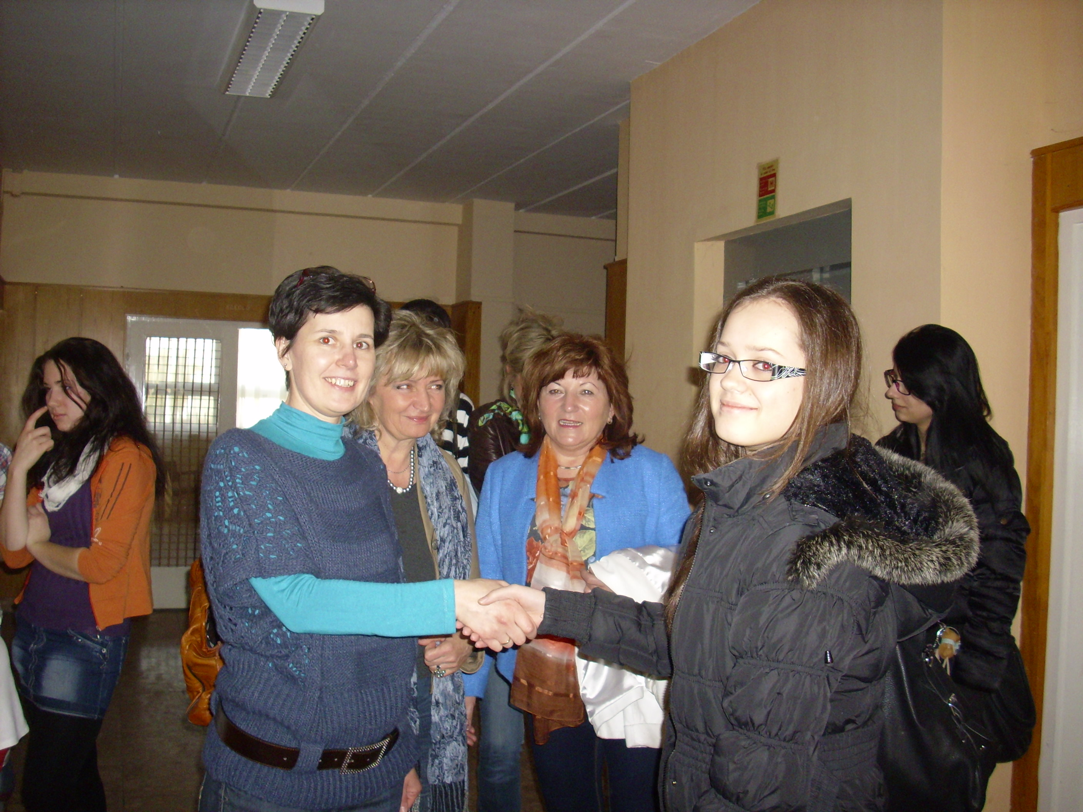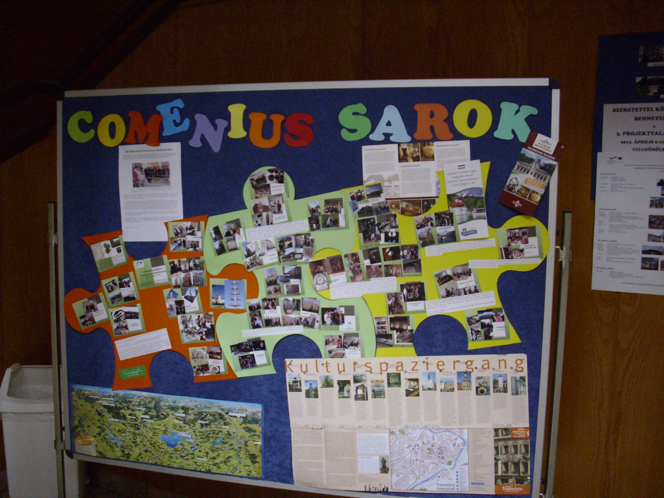

Po obede sme sa spoločne zúčastnili prehliadky mesta a obdivovali jeho pamiatky. Navštívili sme aj radnicu, kde nás prijal starosta mesta – Celldomolk László Fehér, ktorý nás všetkých pozval do kúpeľov Vulkán v tomto meste.

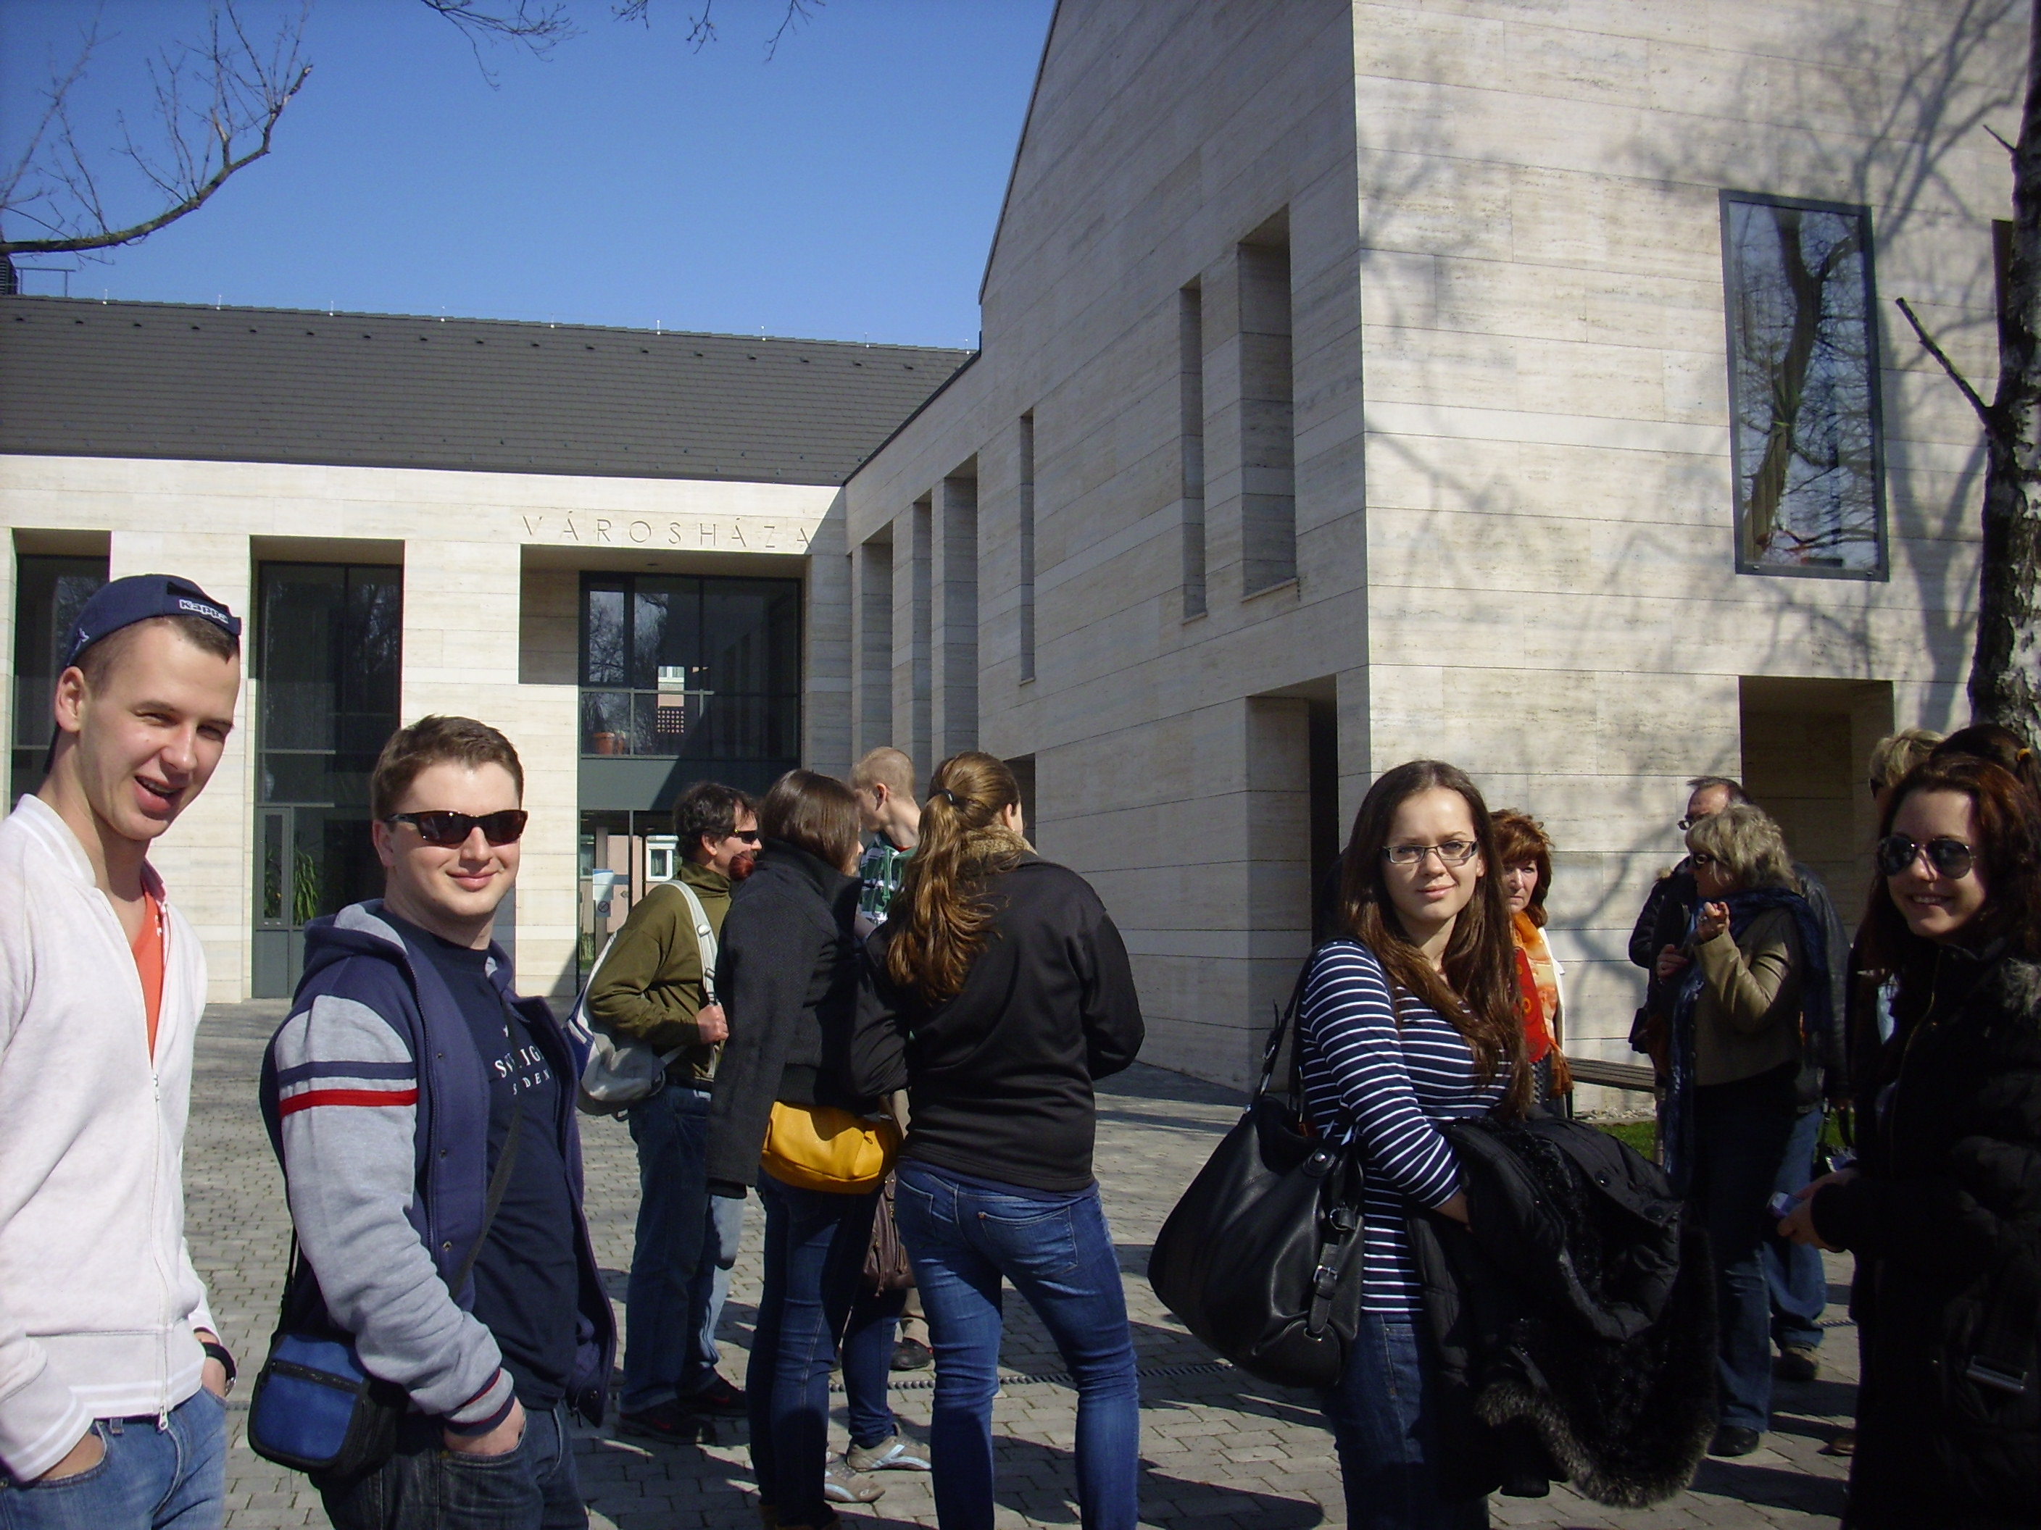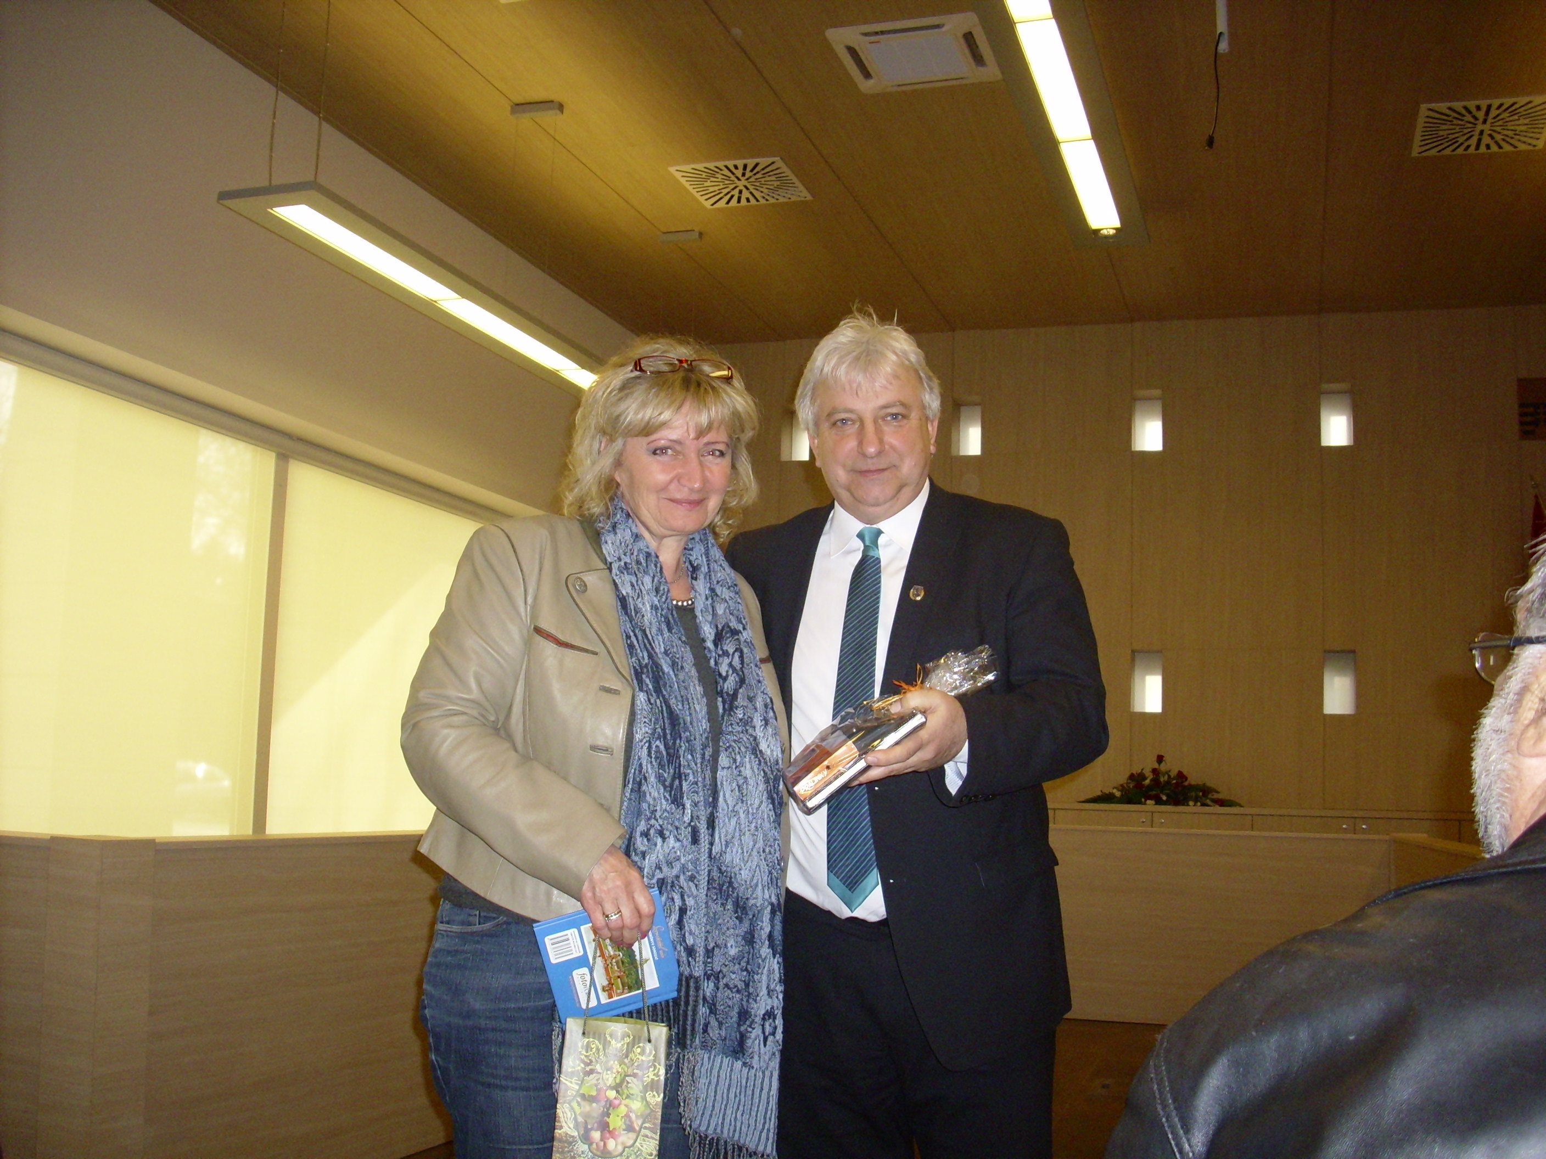

Vo večerných hodinách sme sa opäť stretli v partnerskej škole, večeru nám pripravili maďarskí kolegovia, ochutnali sme špeciality maďarskej kuchyne. Ako prekvapenie pre našich žiakov si maďarskí žiaci pripravili súťaže a neskôr diskotéku, kde sa mali žiaci možnosť spoznať a zabaviť sa. Zároveň mali možnosť vzájomne komunikovať v nemeckom, anglickom a maďarskom jazyku.
Na druhý deň sme absolvovali podrobnú prehliadku partnerskej školy.

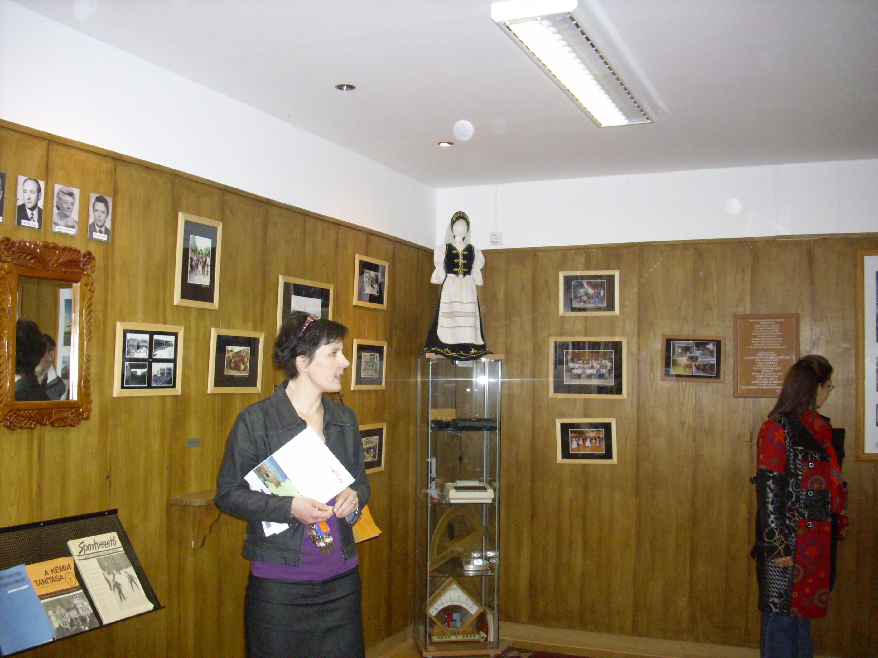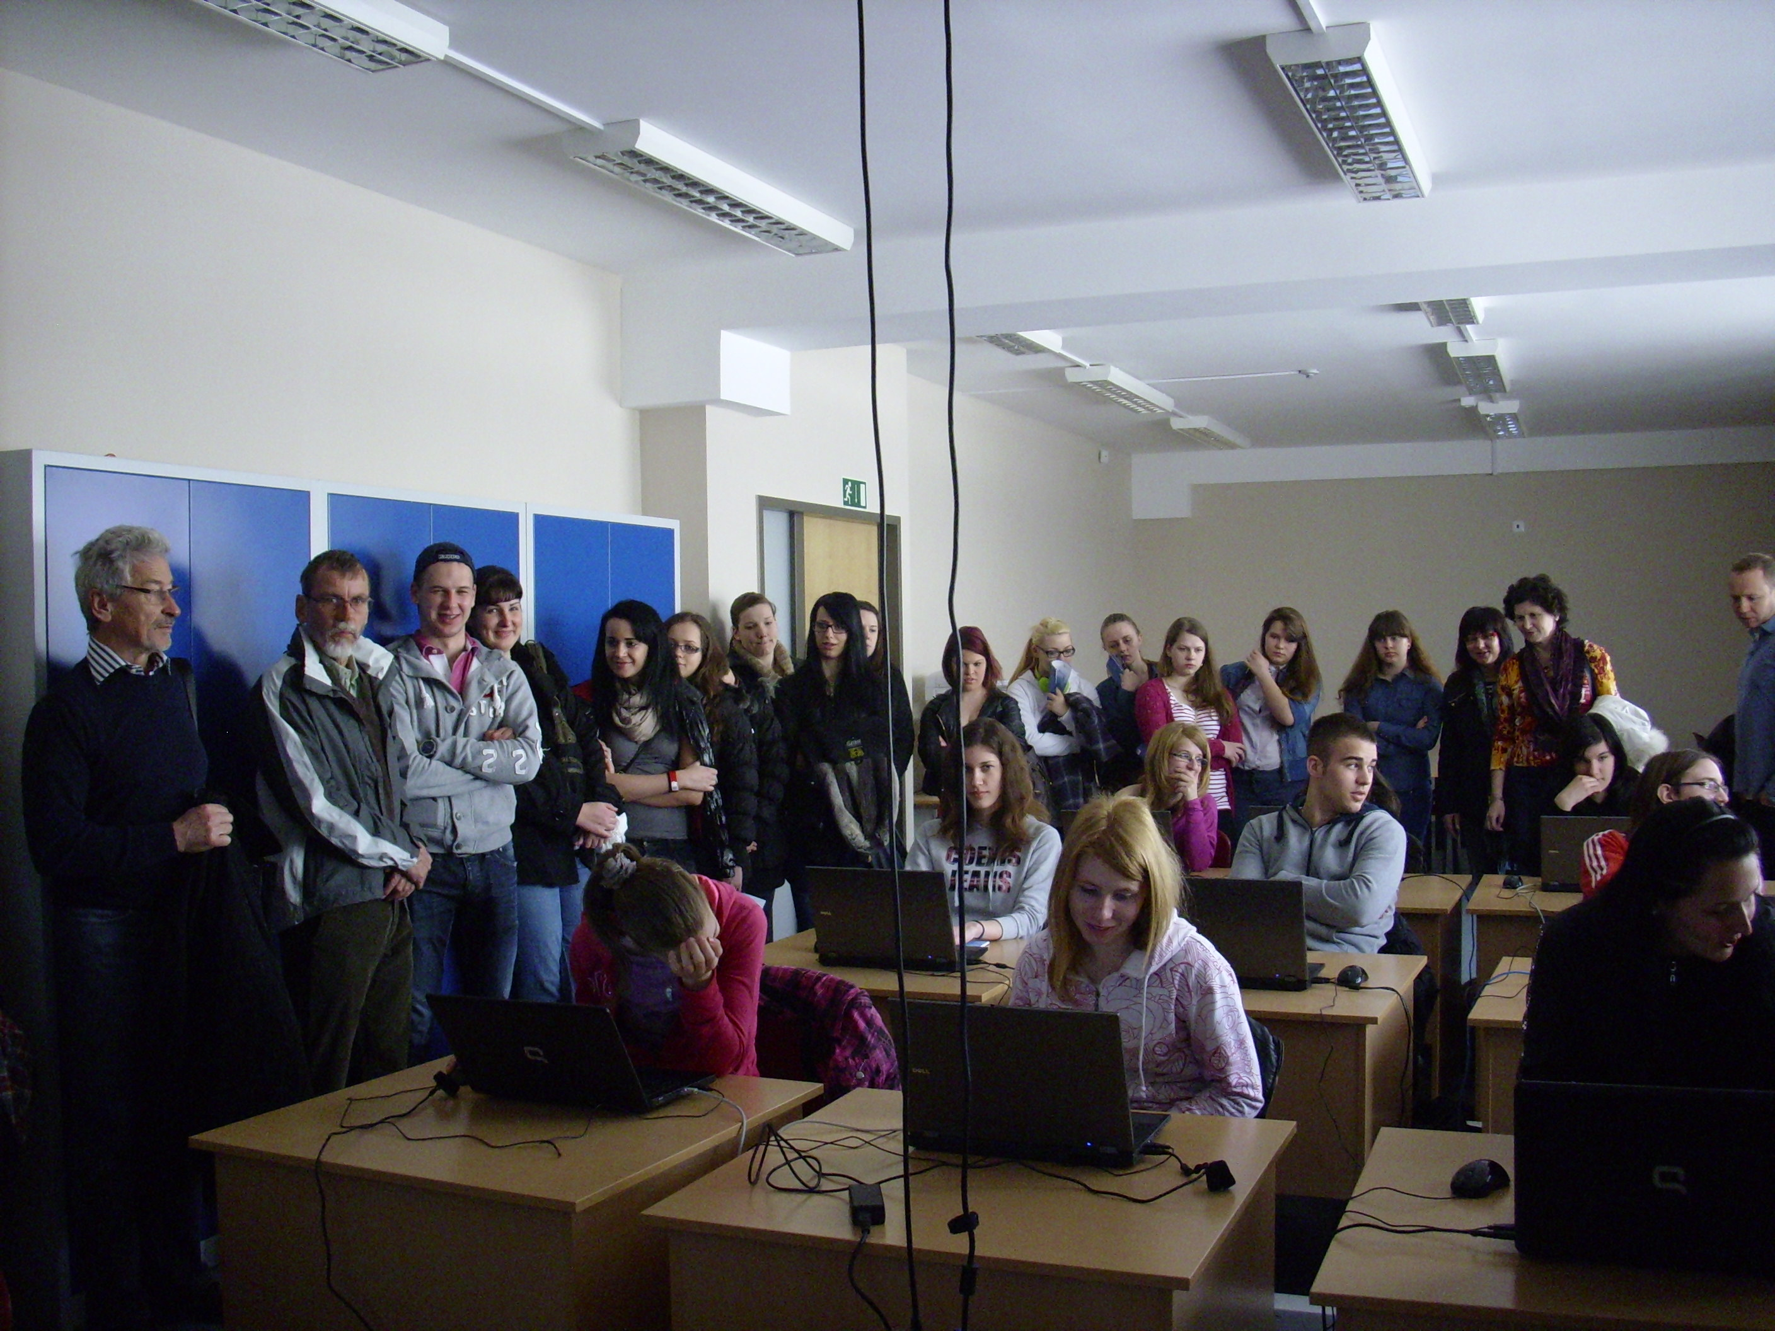

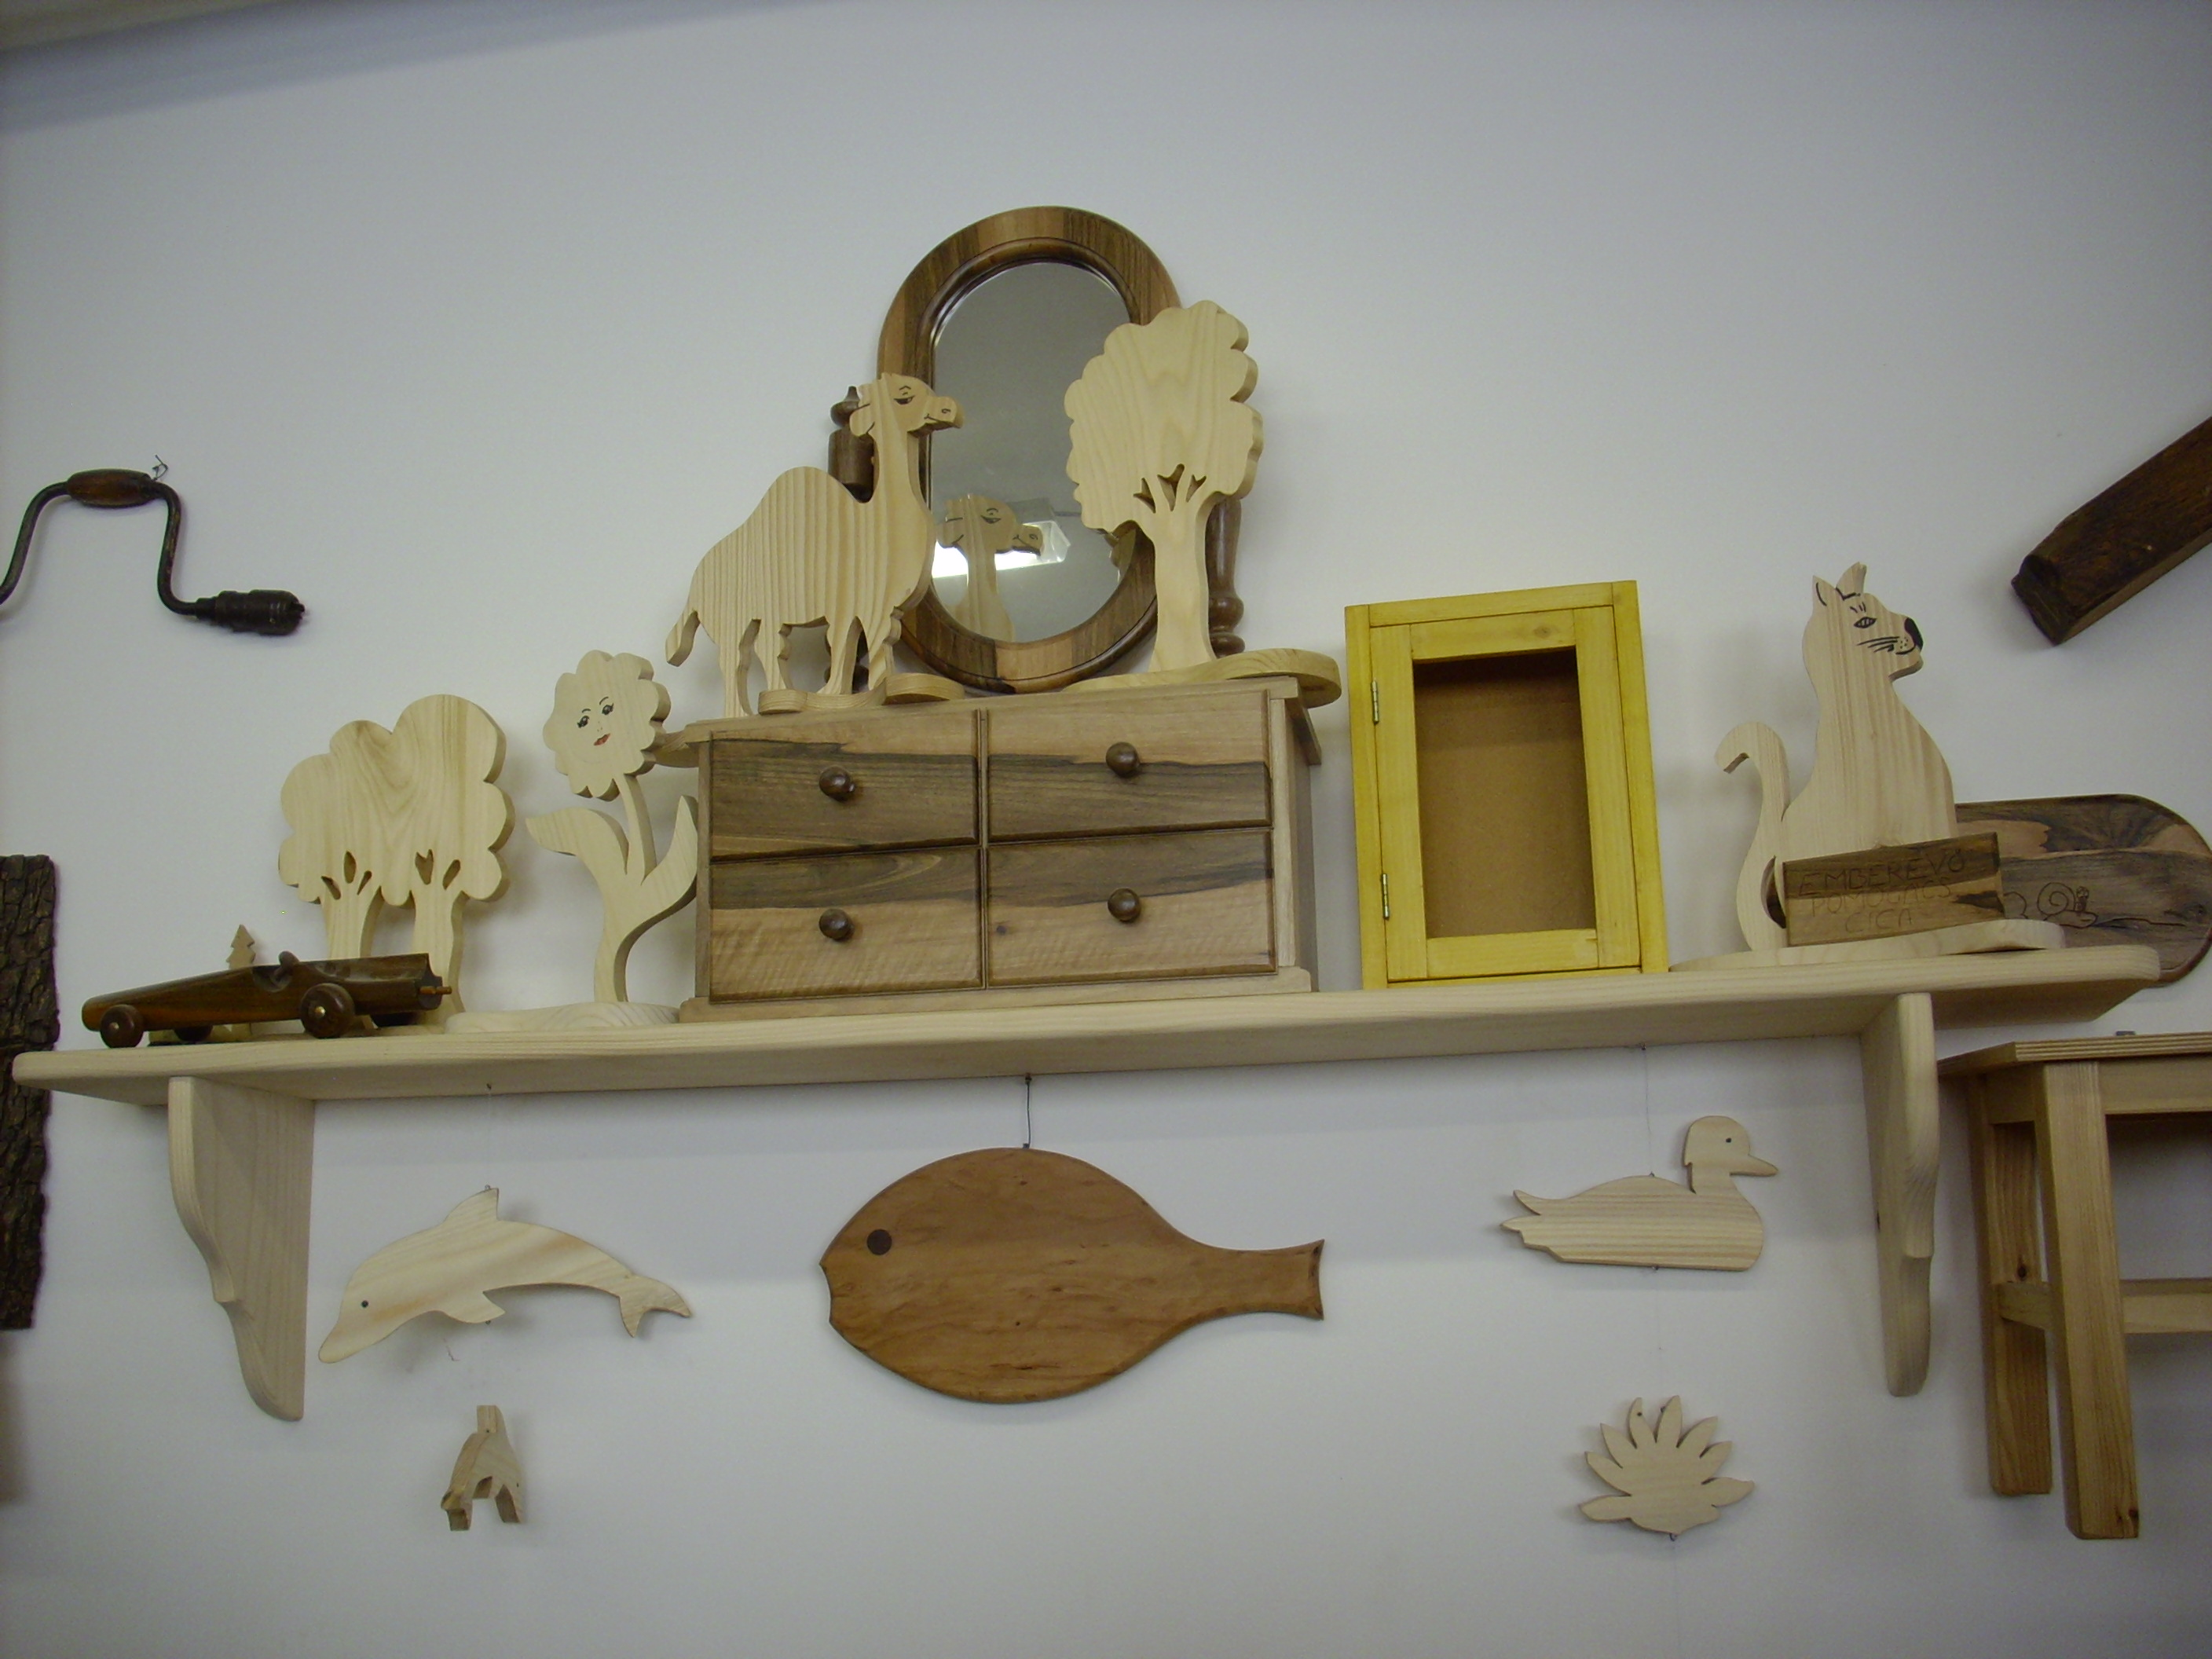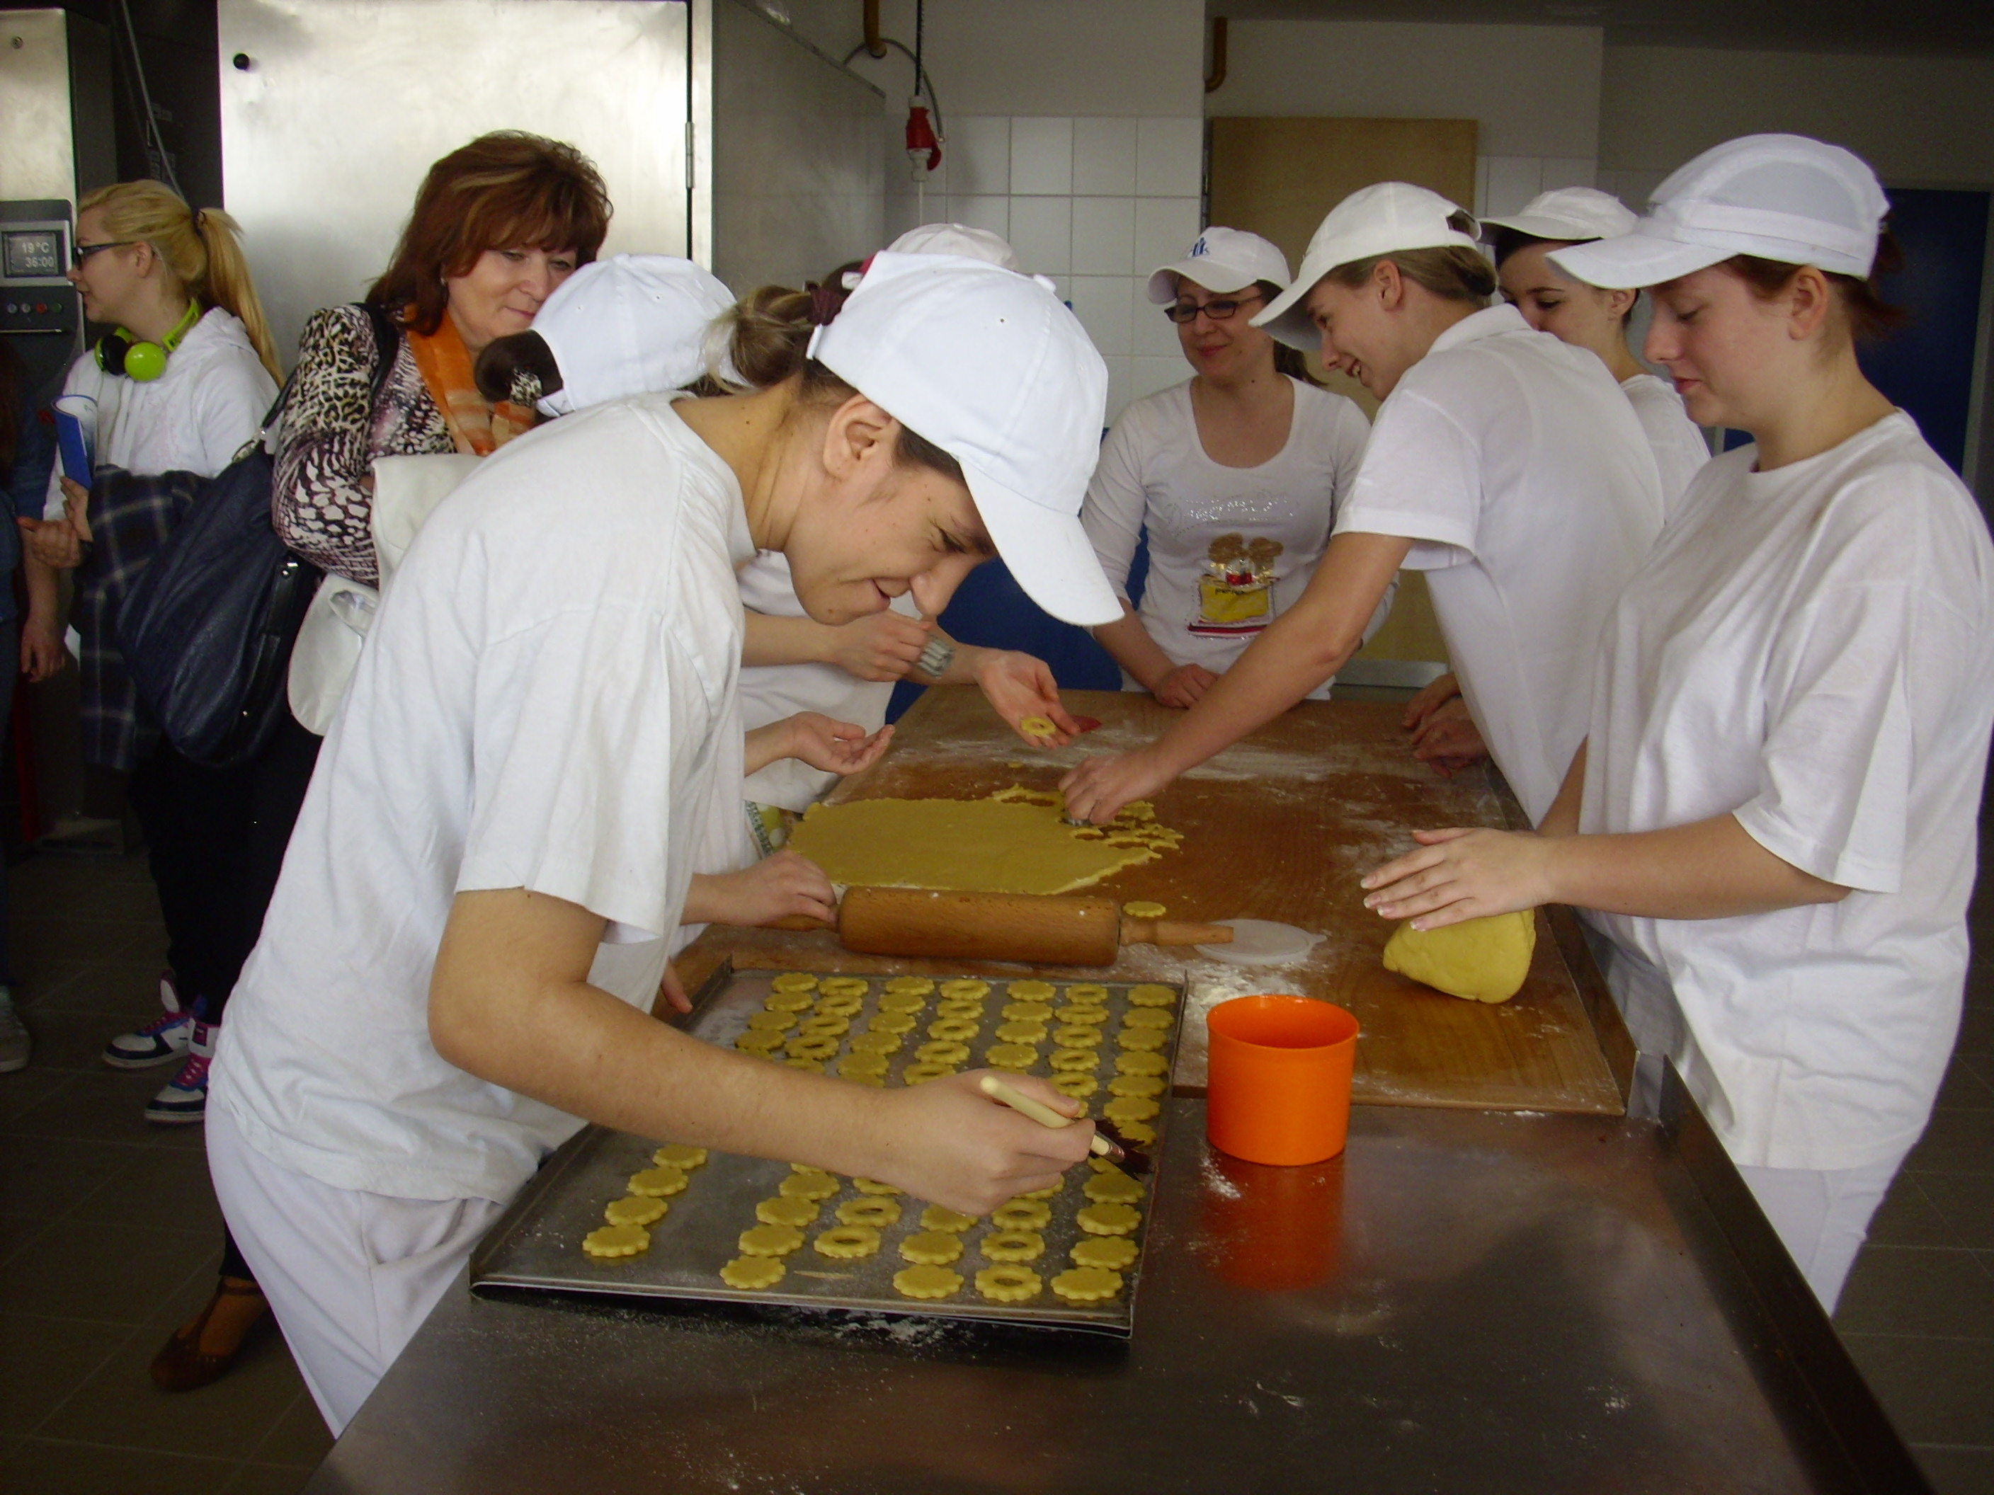

Videli sme niekoľko odborných učební, neskôr sme odcestovali do mesta Szombathely, kde sme navštívili – Záhradu zrúcanín ( Romkert ). Z odborného výkladu sme sa dozvedeli o križovatke obchodných ciest, ktoré viedli práve cez tieto miesta. Obdivovali sme pamiatky pomerne v zachovalej Jantárovej cesty a nachádzali sme sa na križovatke ciest, kde sa táto Jantárová cesta rozdeľovala – hore k Balkánu a dolu k Taliansku. Videli sme aj pomerne zachovalú pôvodnú dlažbu.

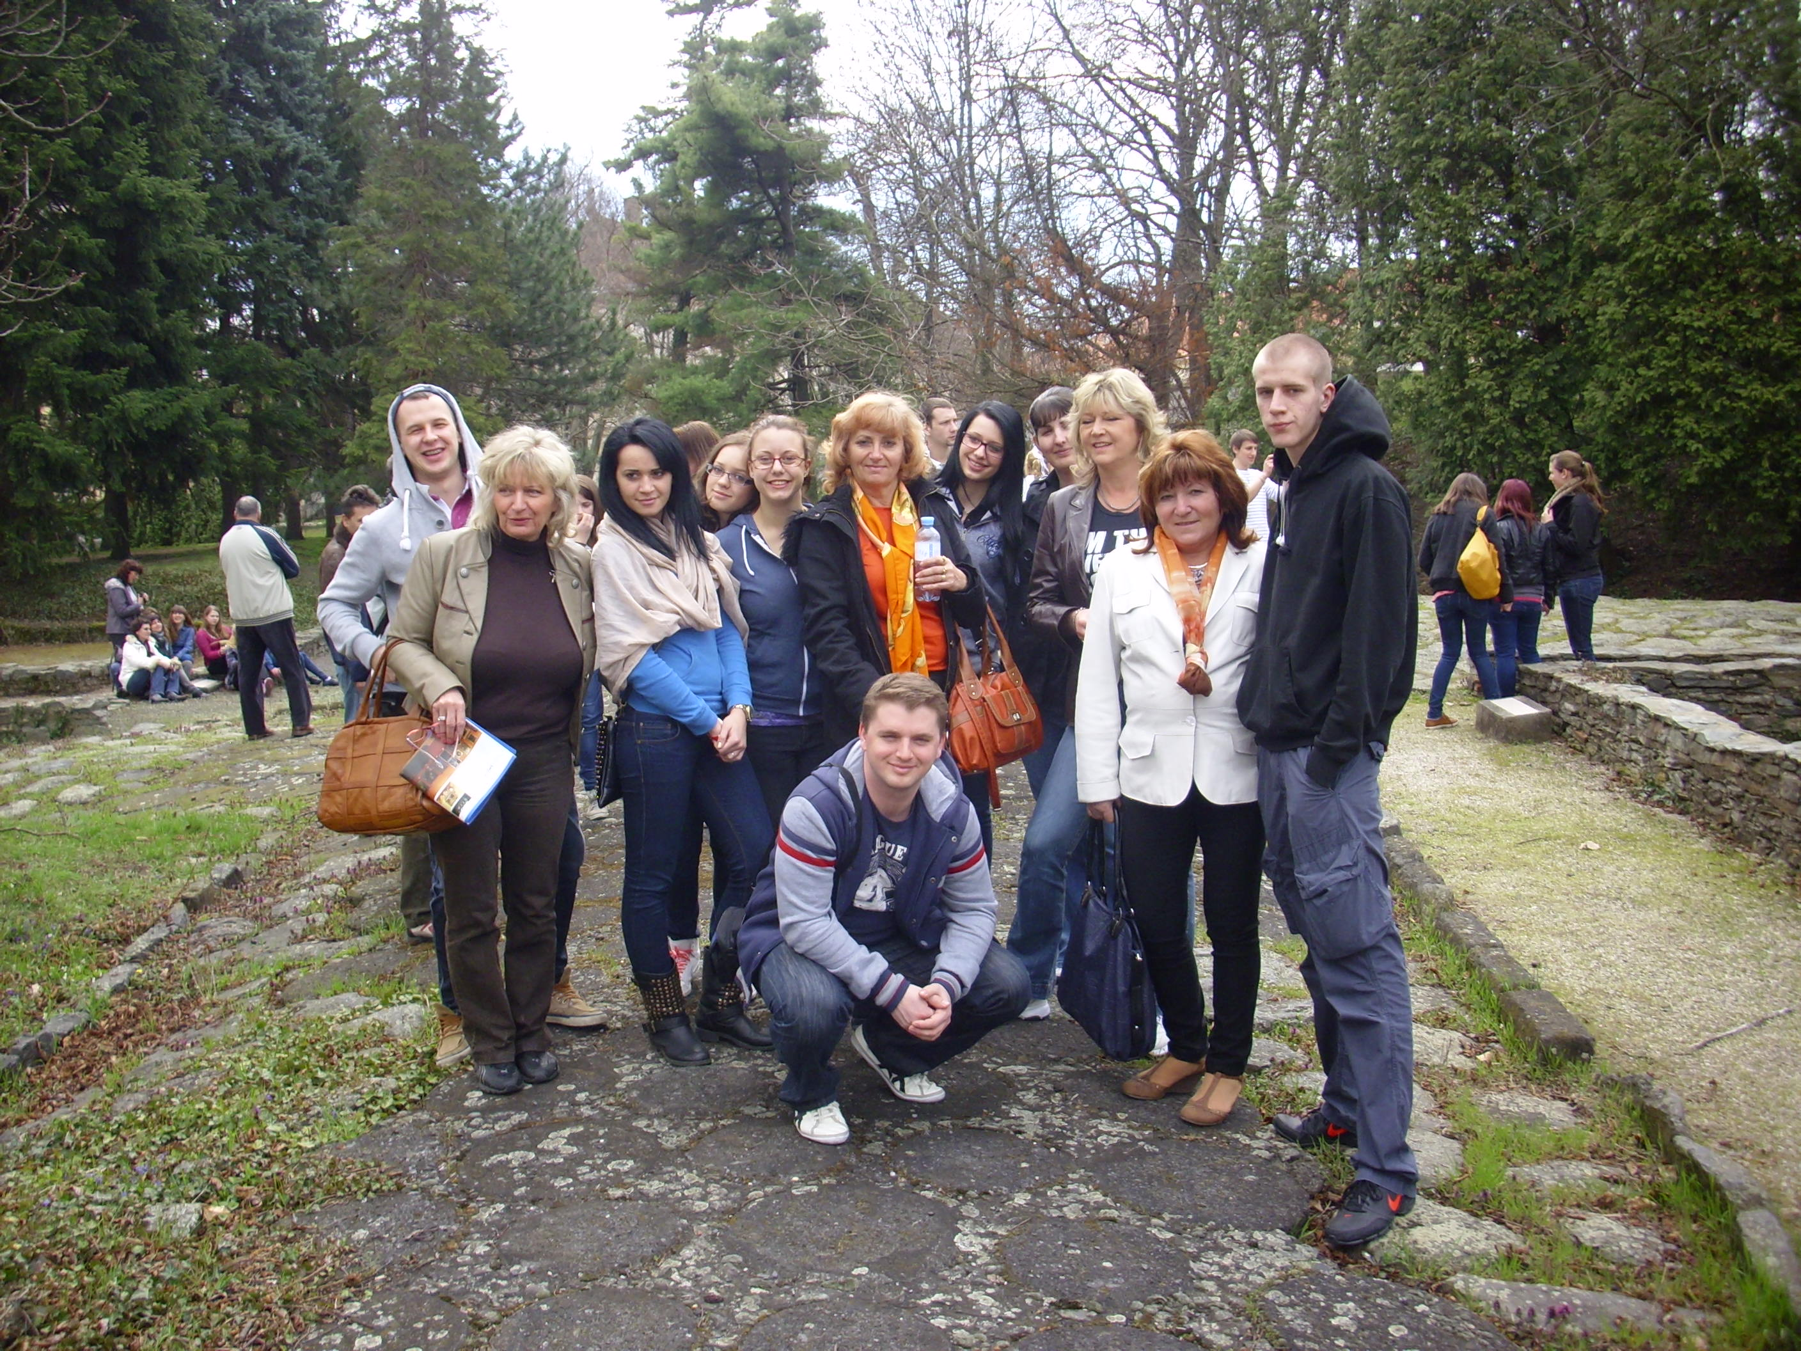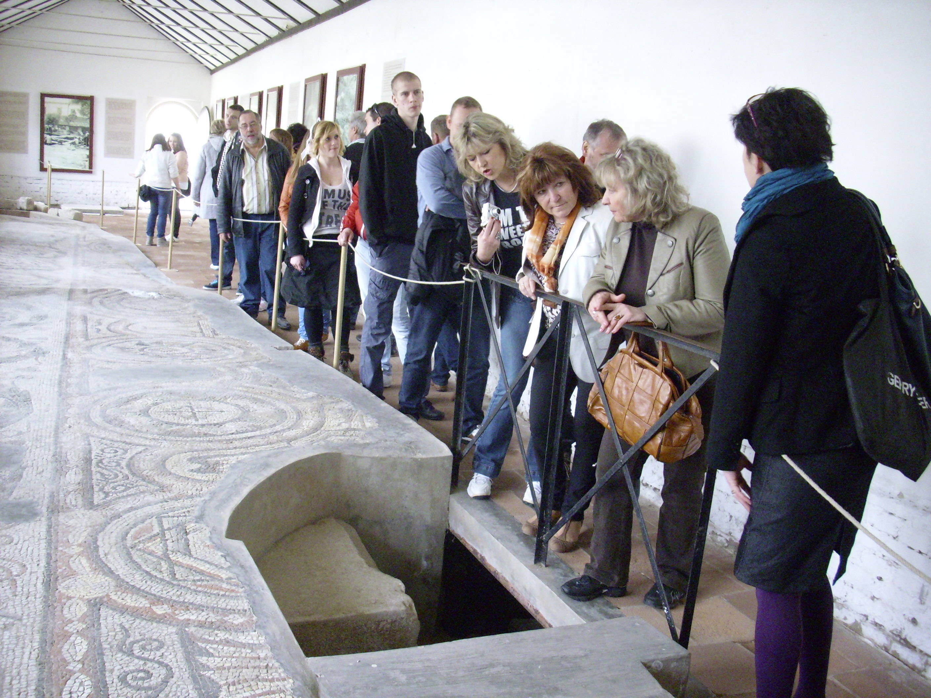

Navštívili sme aj Museum Savaria, kde sme si prezreli pamiatky zachované z obdobia rímskych čias. Obedovali sme v centre mesta v hostinci Panonia. Navštívili sme Iseum Savariense – chrám Bohyne Isis – pamiatky z rímskych čias a pozostatky Jantárovej cesty, ktorá viedla neďaleko tohto chrámu. Počas prehliadky sme mali odborný výklad.

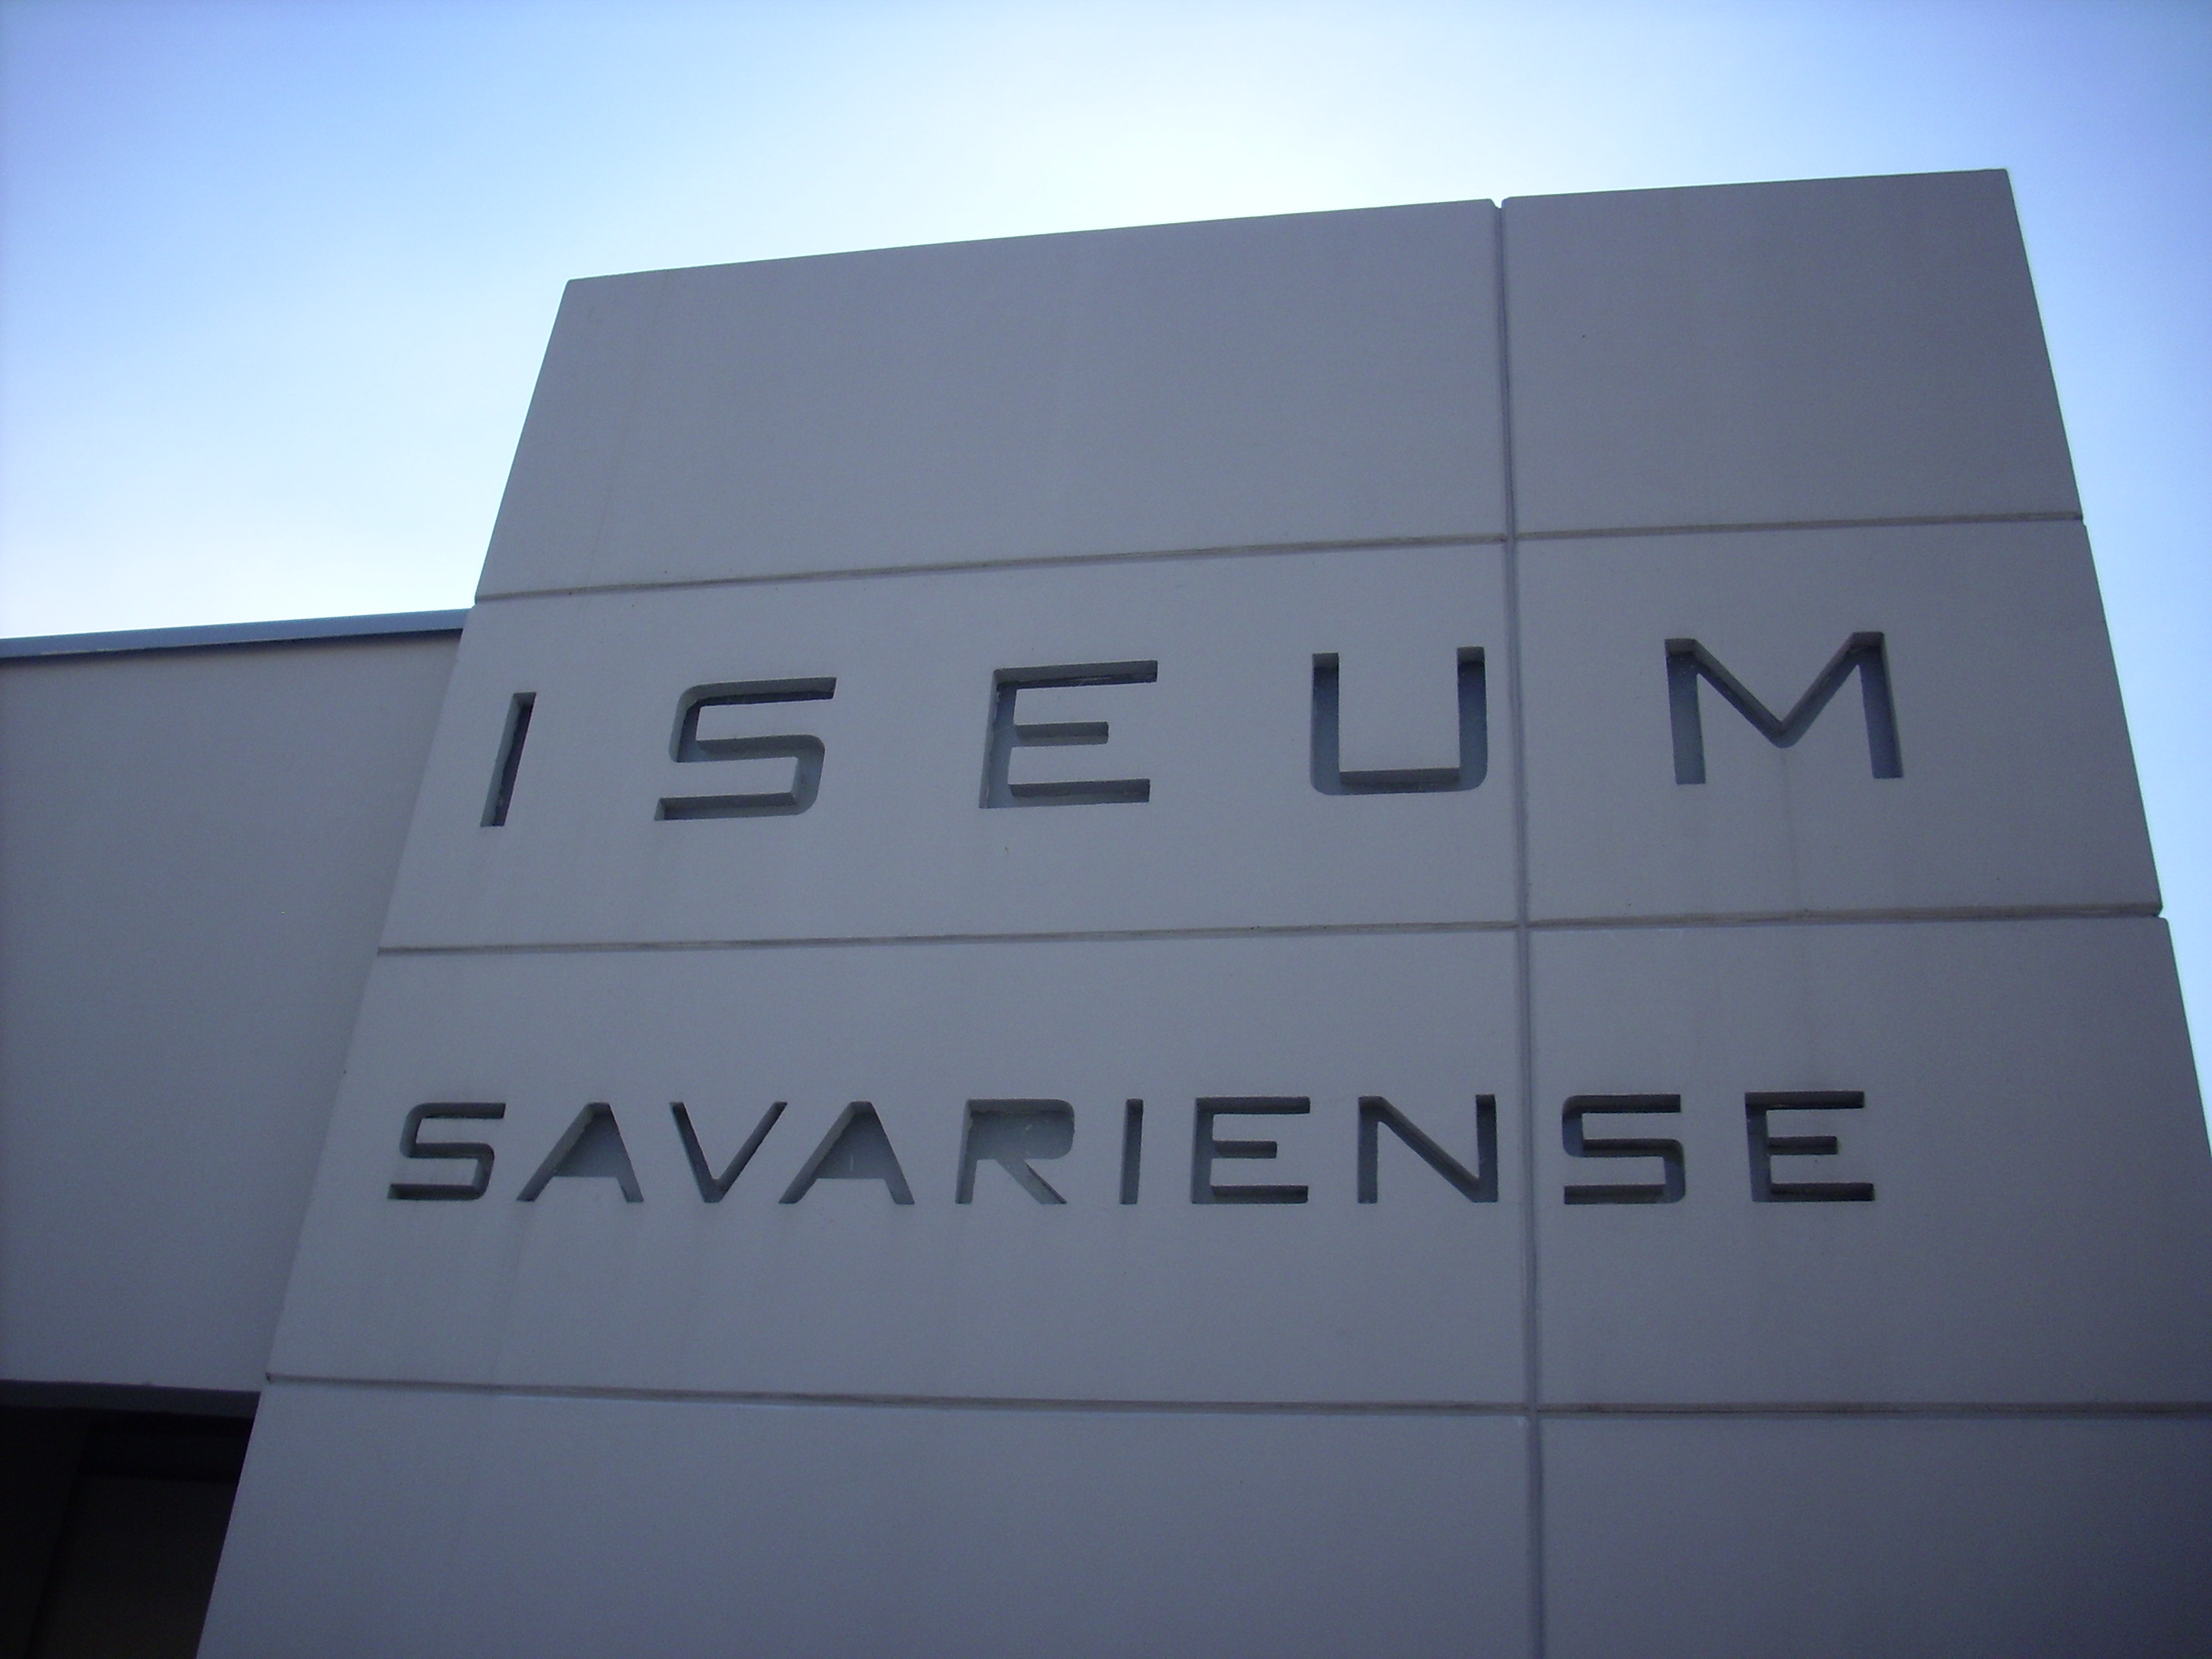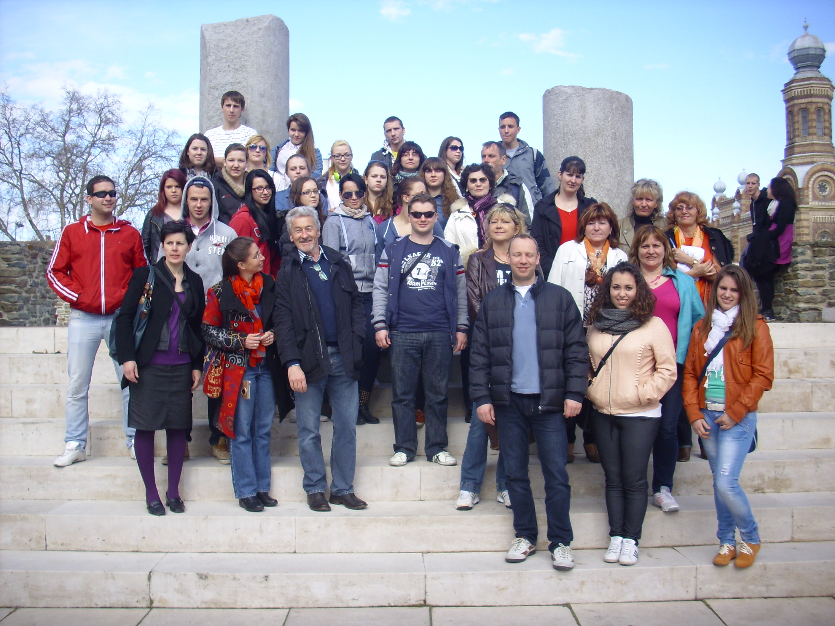

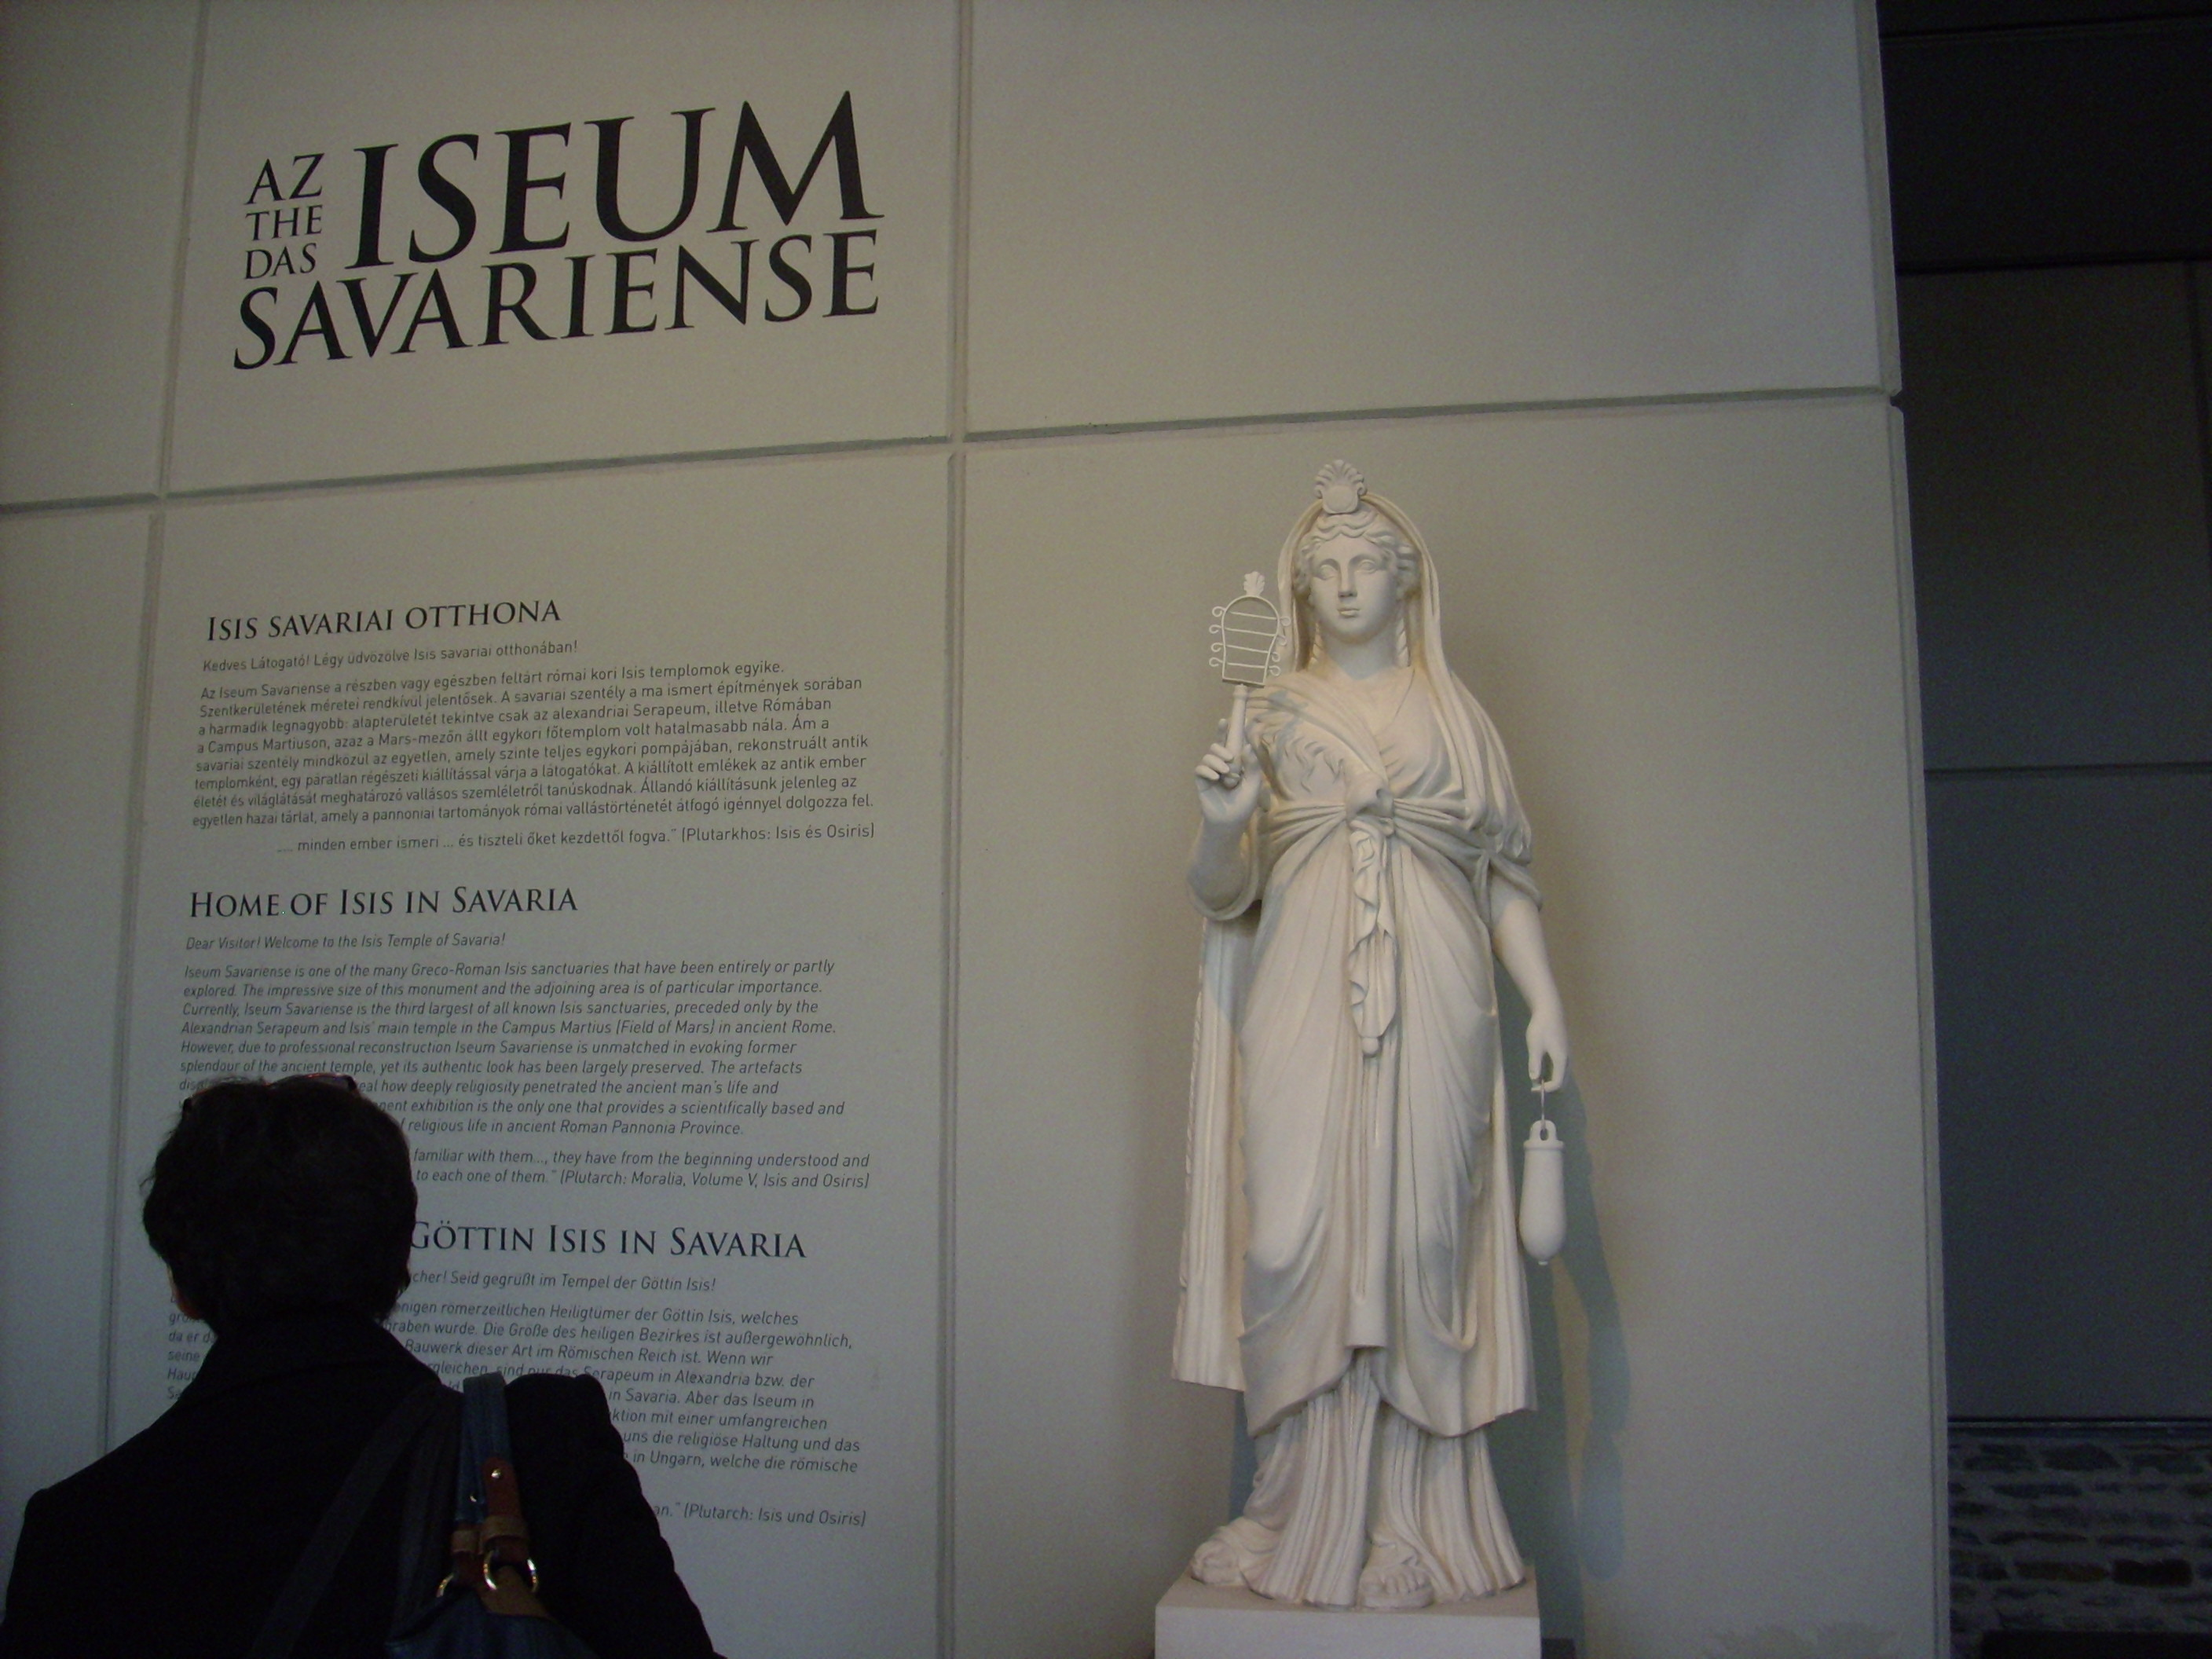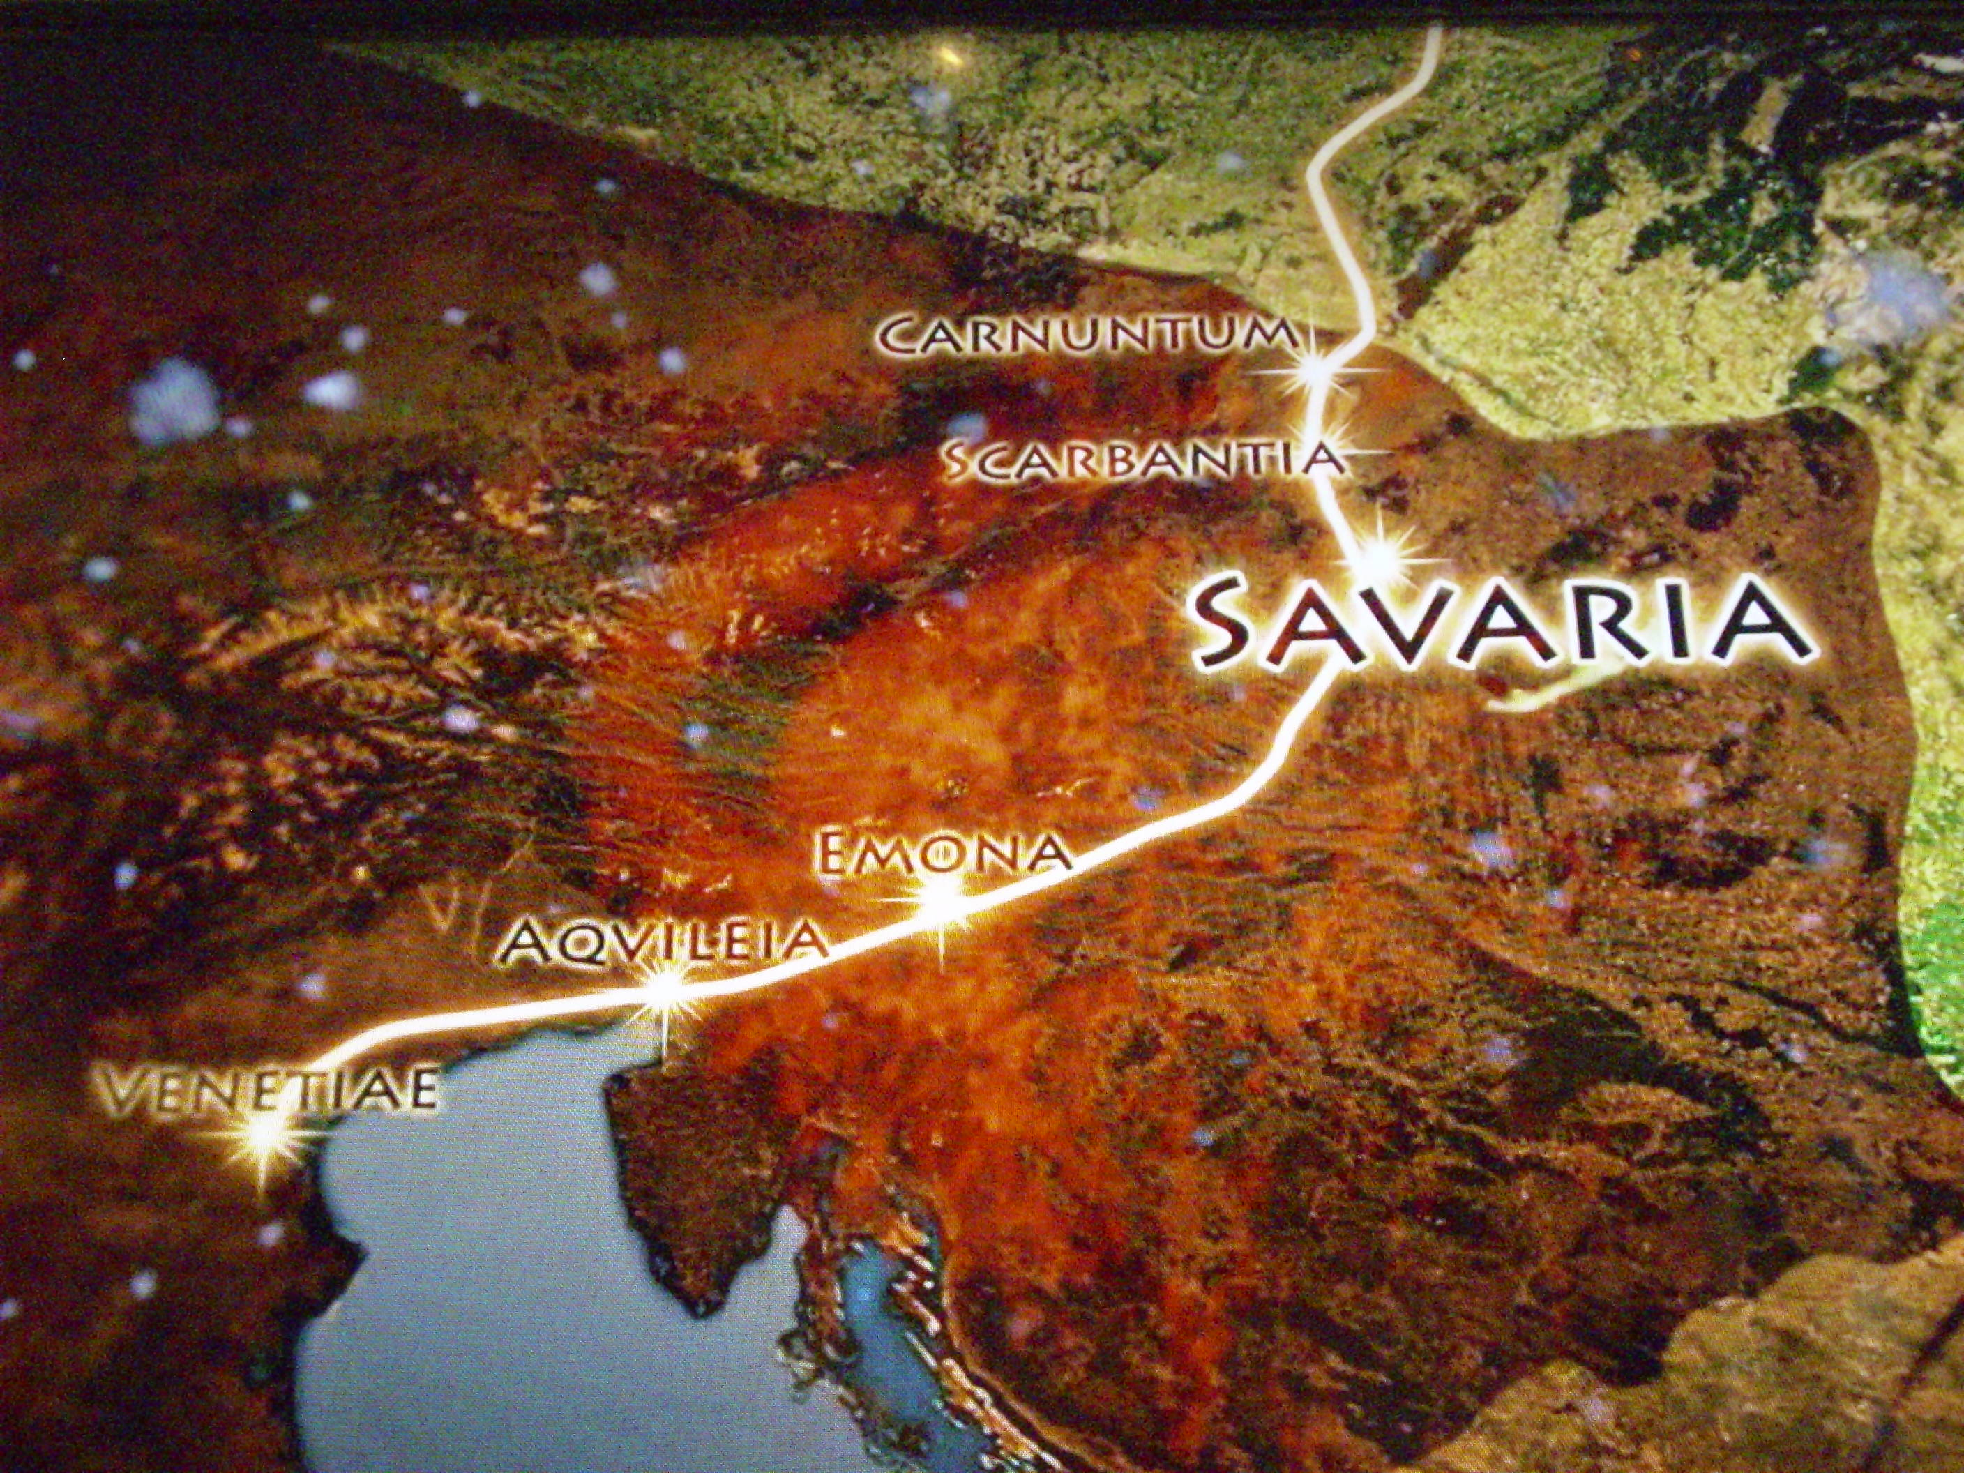

Po prehliadke sme späť cestovali na hotel a večeru sme mali v príjemnej reštaurácií v meste. Vo štvrtok ráno sme sa stretli v škole, absolvovali výlet do Ság - Bergu. Prezreli sme si sopečný kráter (200m). 50 rokov tu ťažili kamene, od roku 1975 je to chránená oblasť. Mali sme krásny výhľad po blízkom okolí.

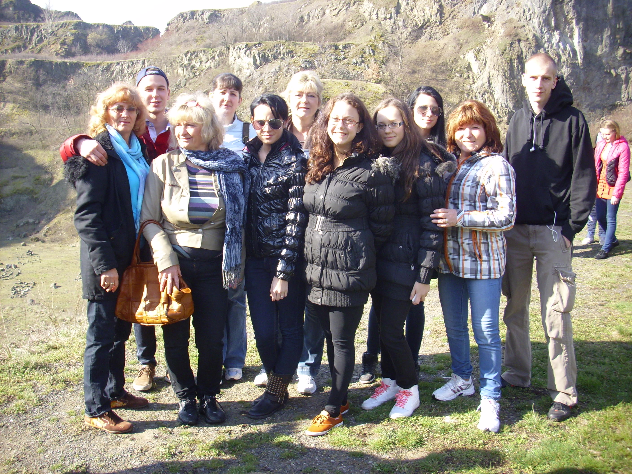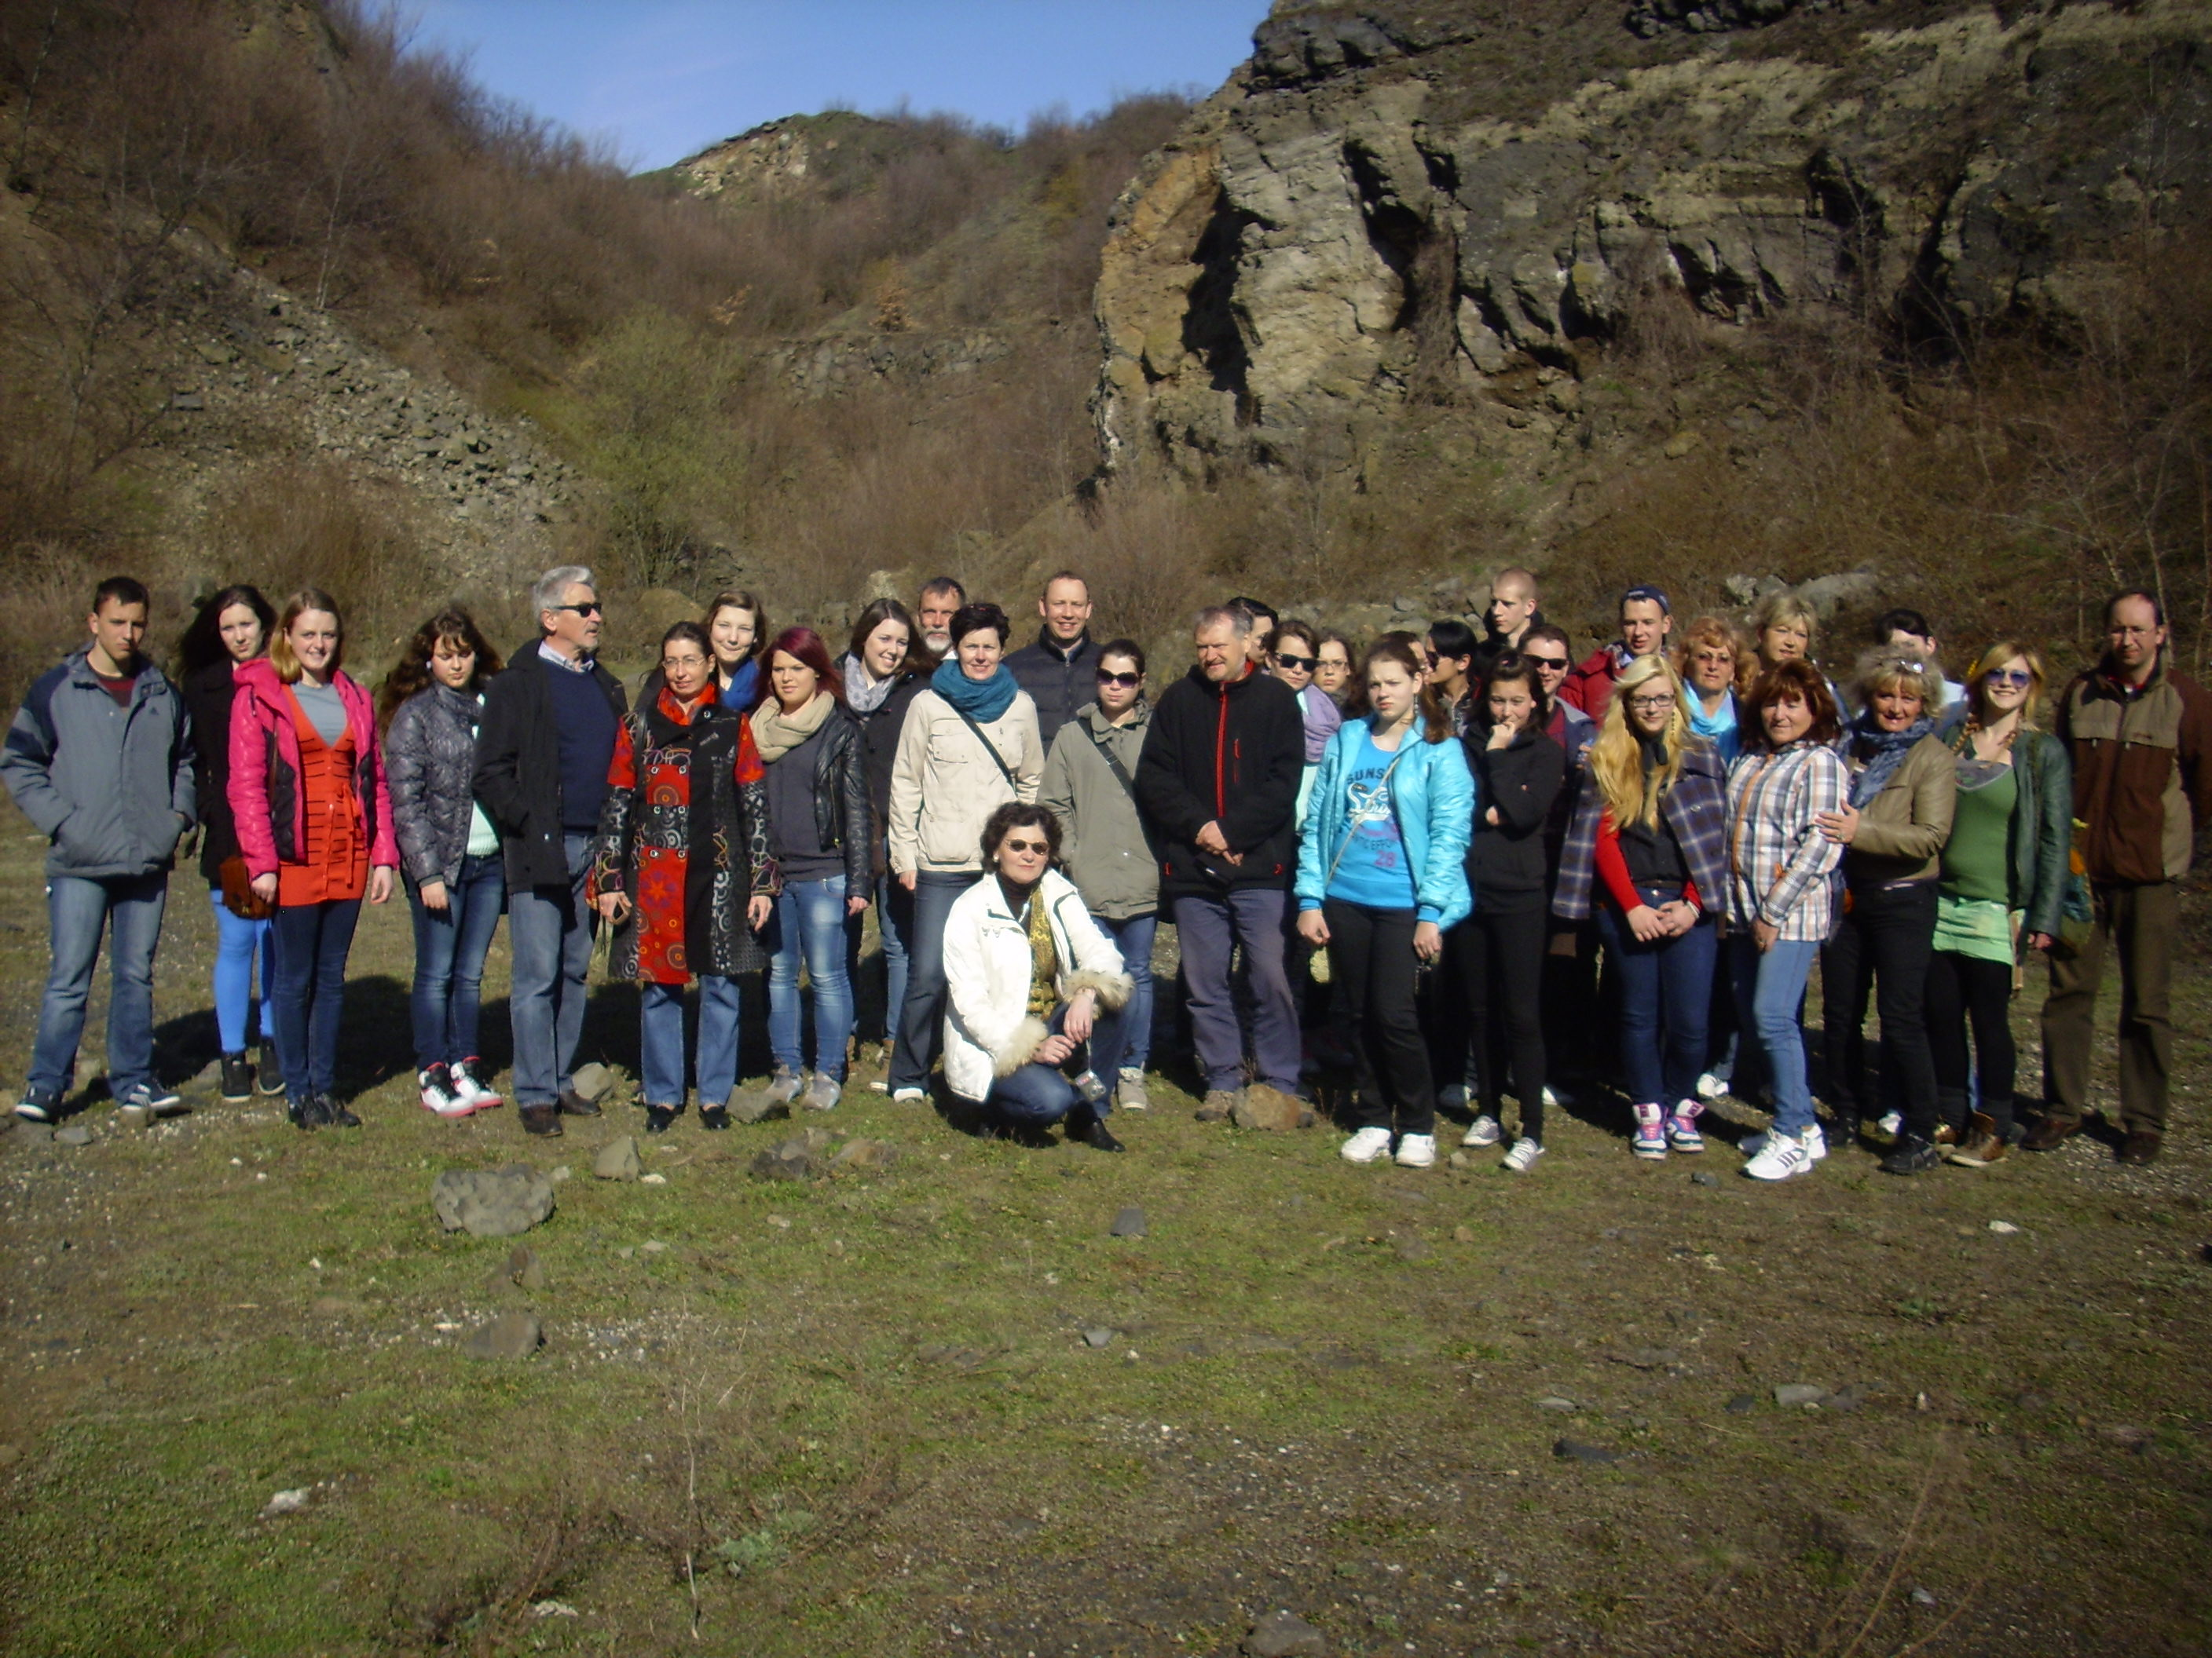

Spoločným autobusom sme odcestovali do mesta Sopron. Vypočuli sme si odborný výklad, prezreli malebné centrum, navštívili pamiatky z rímskeho obdobia. Mesto má 18 katolíckych kostolov, jeden evanjelický, jeden židovský, hradby a žili tu viacerí významní umelci.

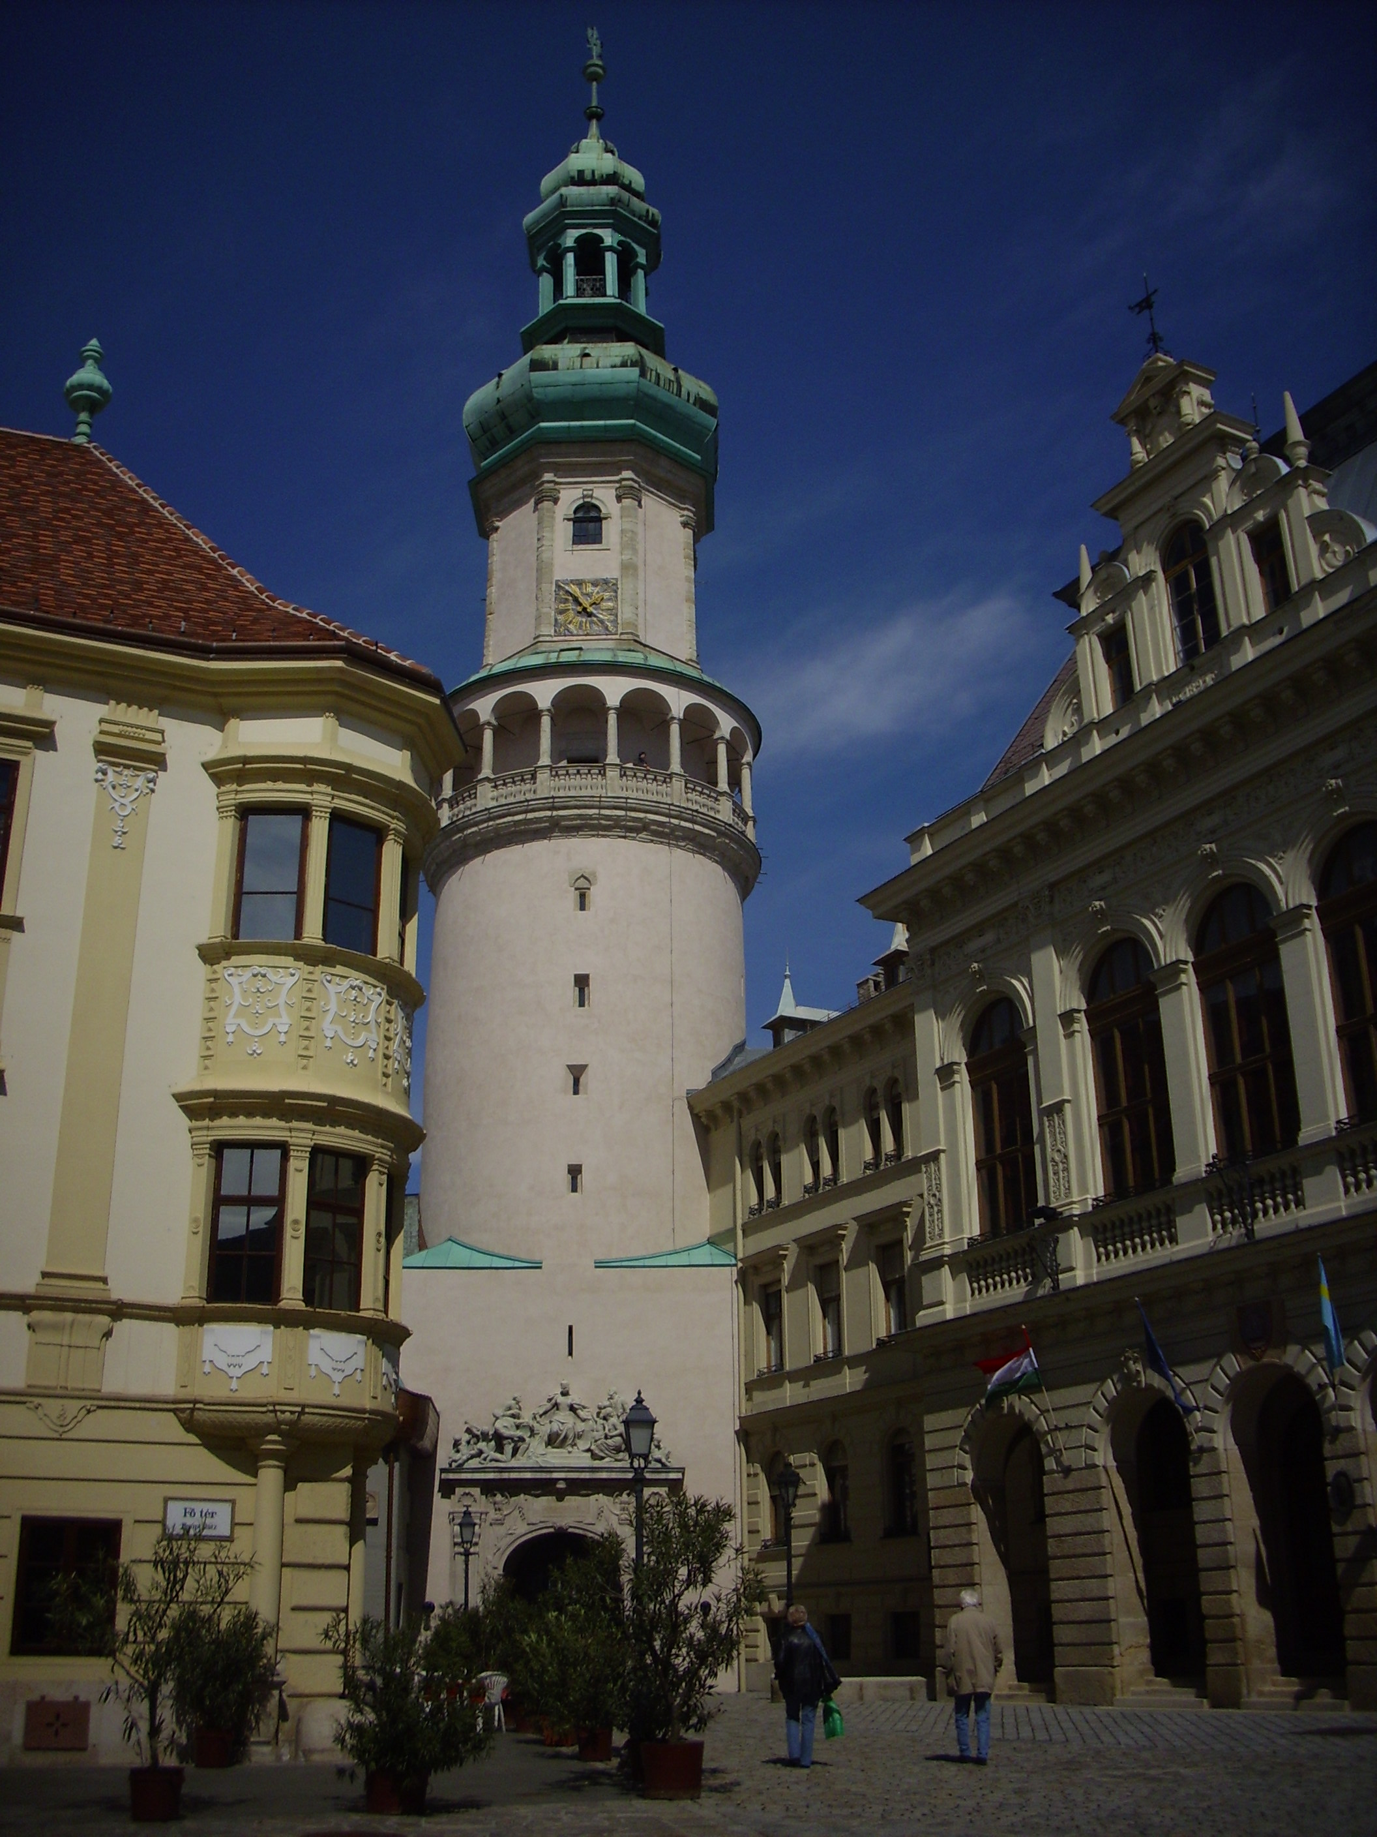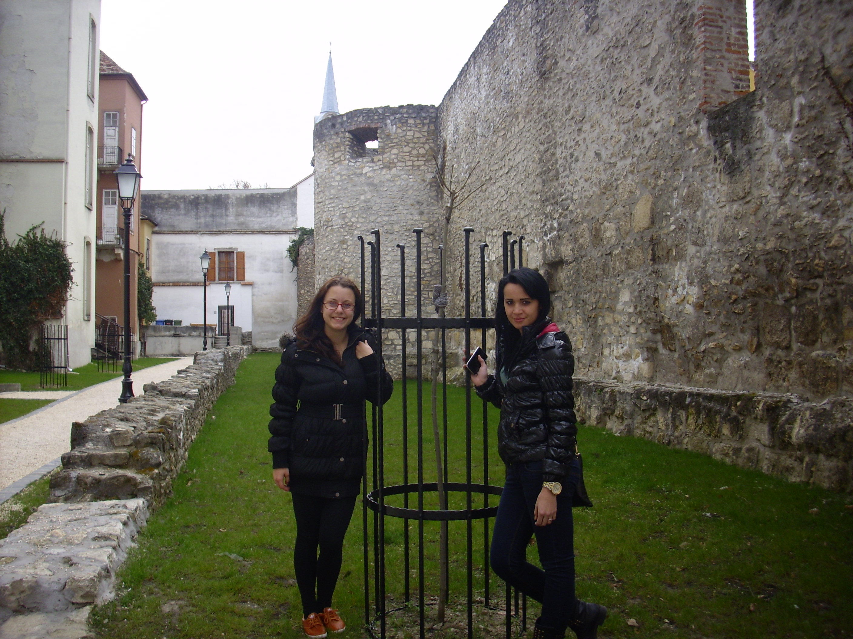

Večer naši kolegovia z Maďarska spolu so žiakmi pripravili pre nás príjemné stretnutie s ochutnávkou maďarských špecialít a diskotéku pre všetkých v priestoroch hotela, kde sme boli ubytovaní.
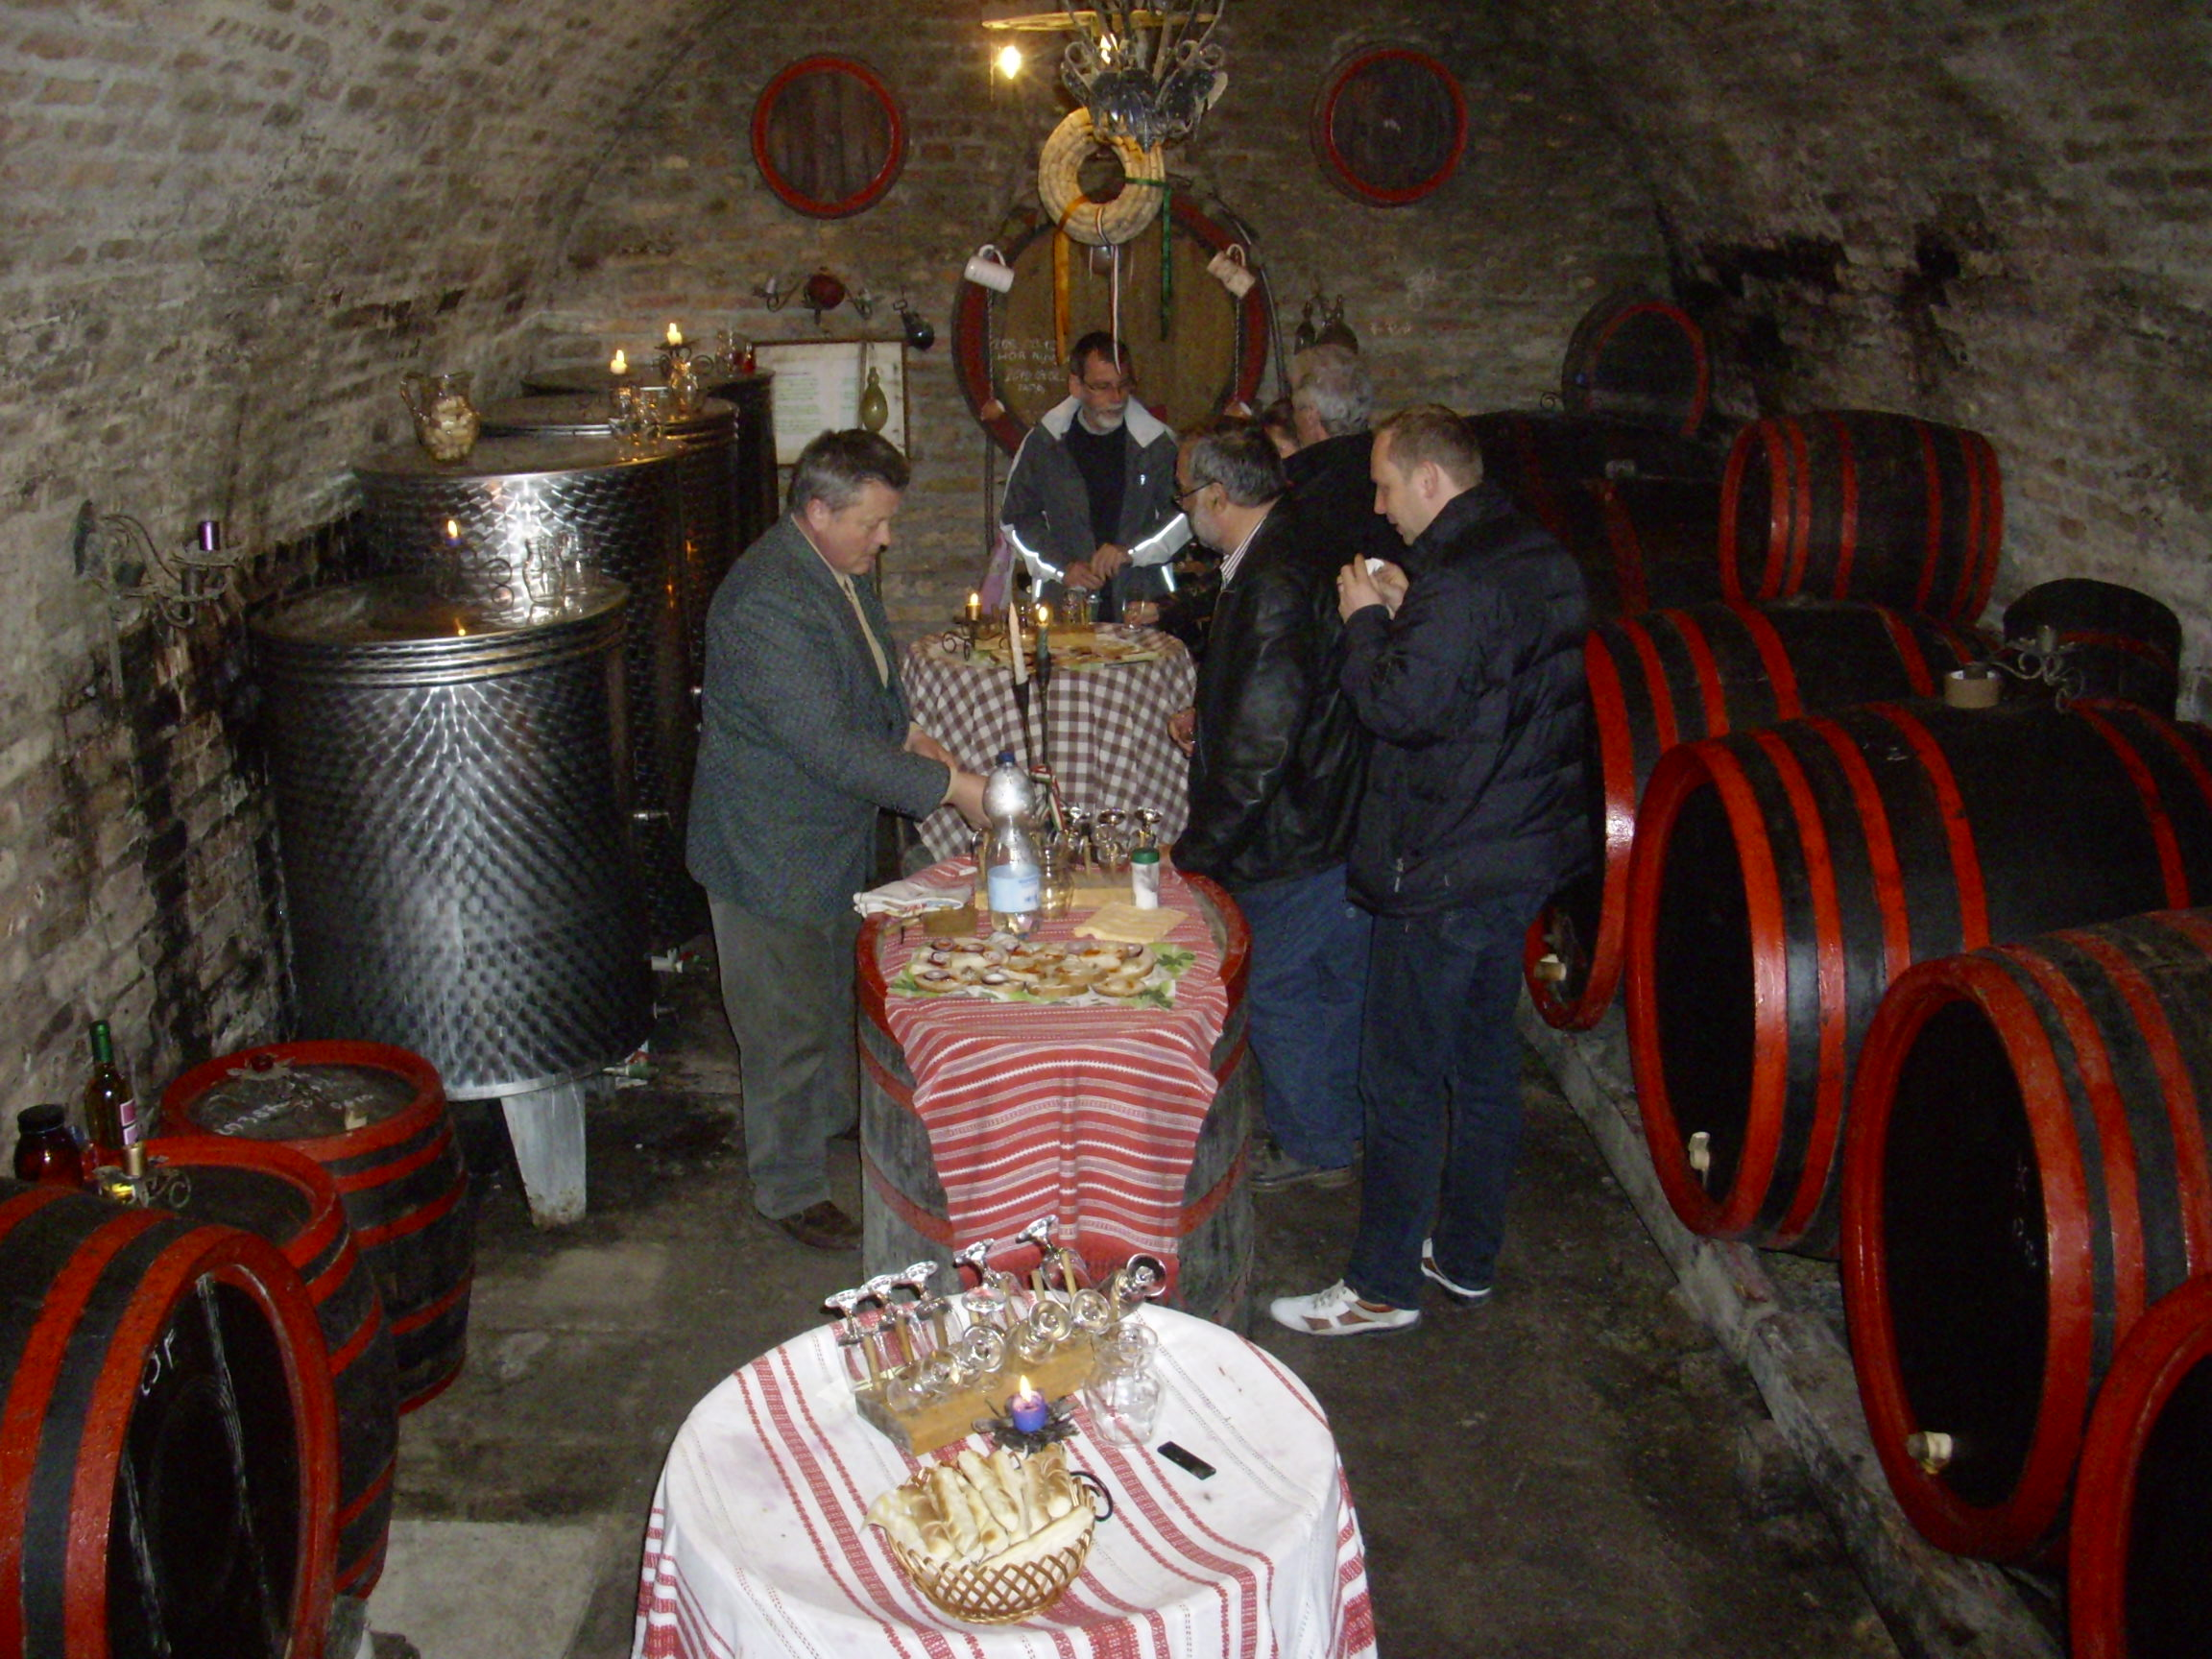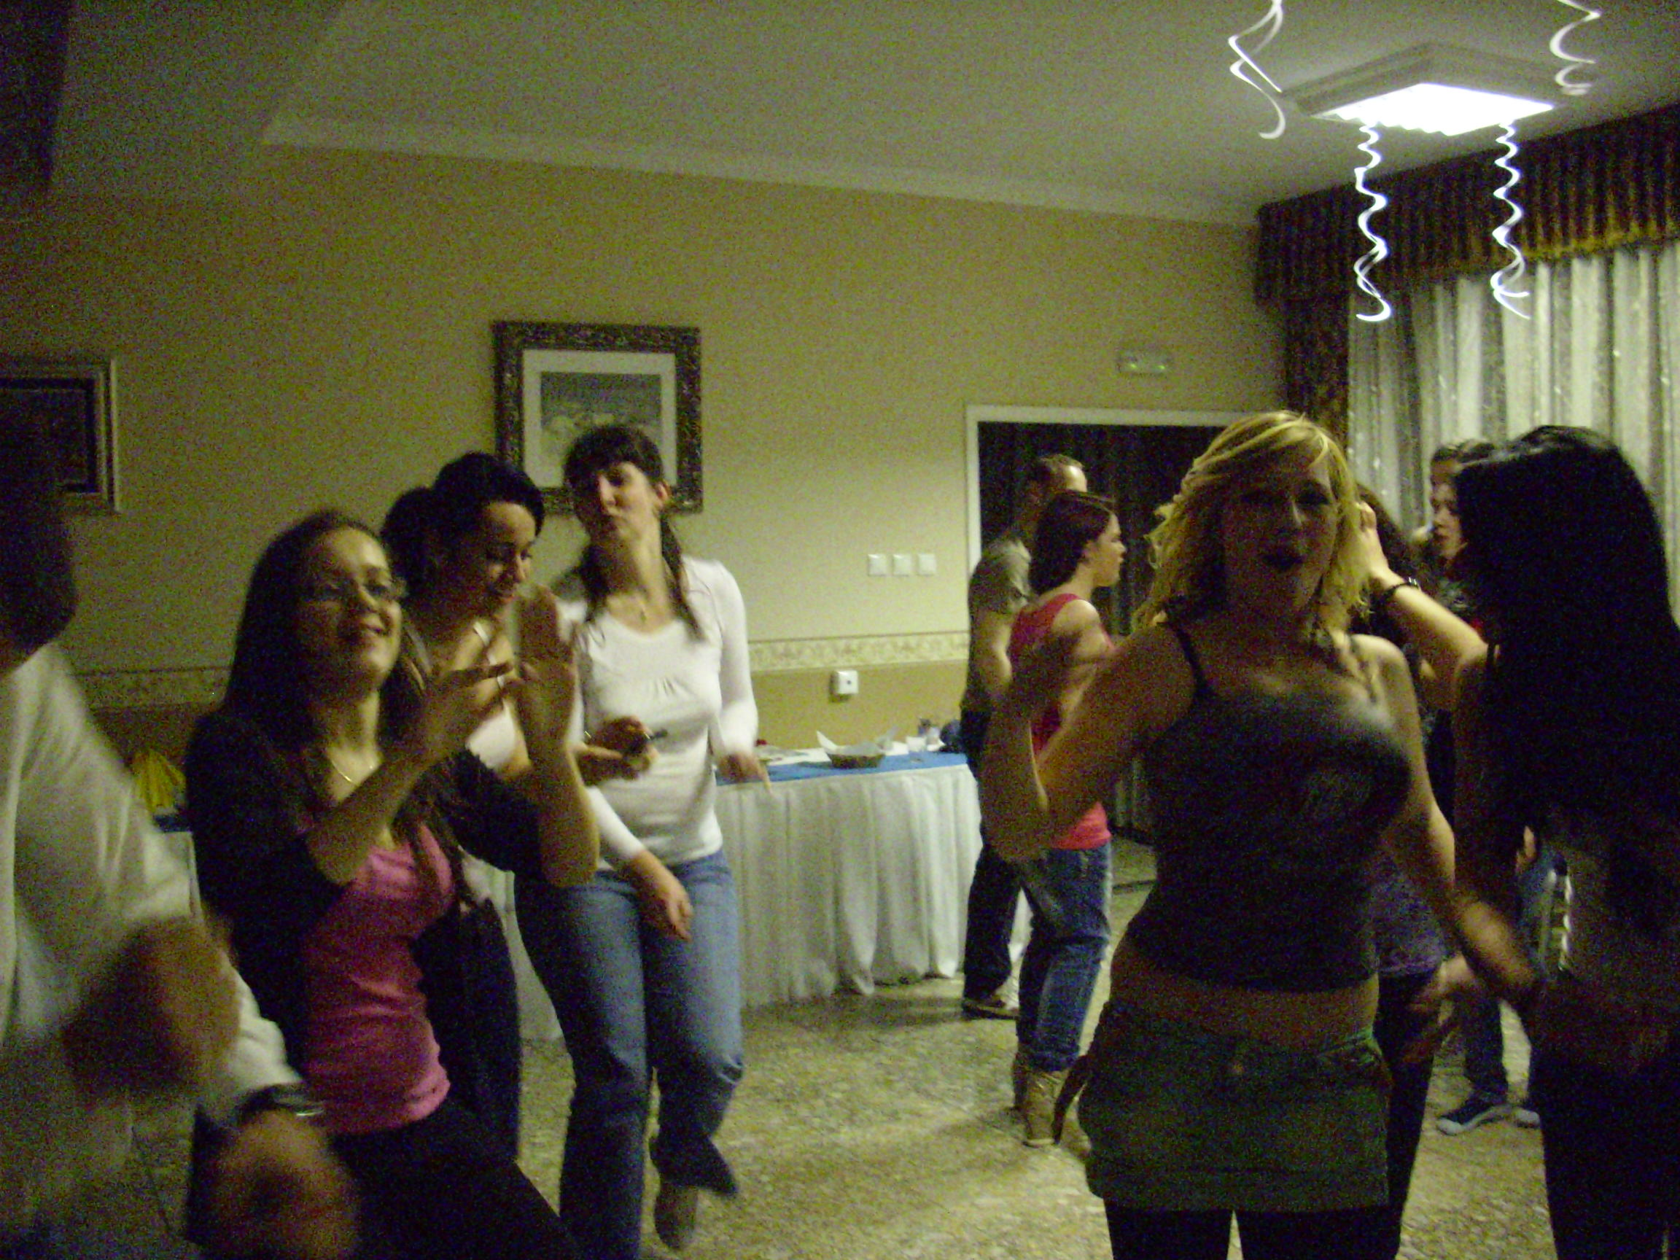

V piatok sme sa opäť stretli v škole, kde žiaci jednotlivých krajín prezentovali čiastkové projektové úlohy. Pri spoločnej projektovej práci sme si ujednotili termíny ďalších projektových stretnutí a úloh na ďalšie obdobie. Toto stretnutie bolo veľmi zaujímavé, spoznali sme nových maďarských kolegov, videli sme veľa nových miest a dozvedeli sme sa o obchodných cestách. Informácie a zážitky boli pre nás hodnotné, ktoré využijeme aj v práci na projekte.

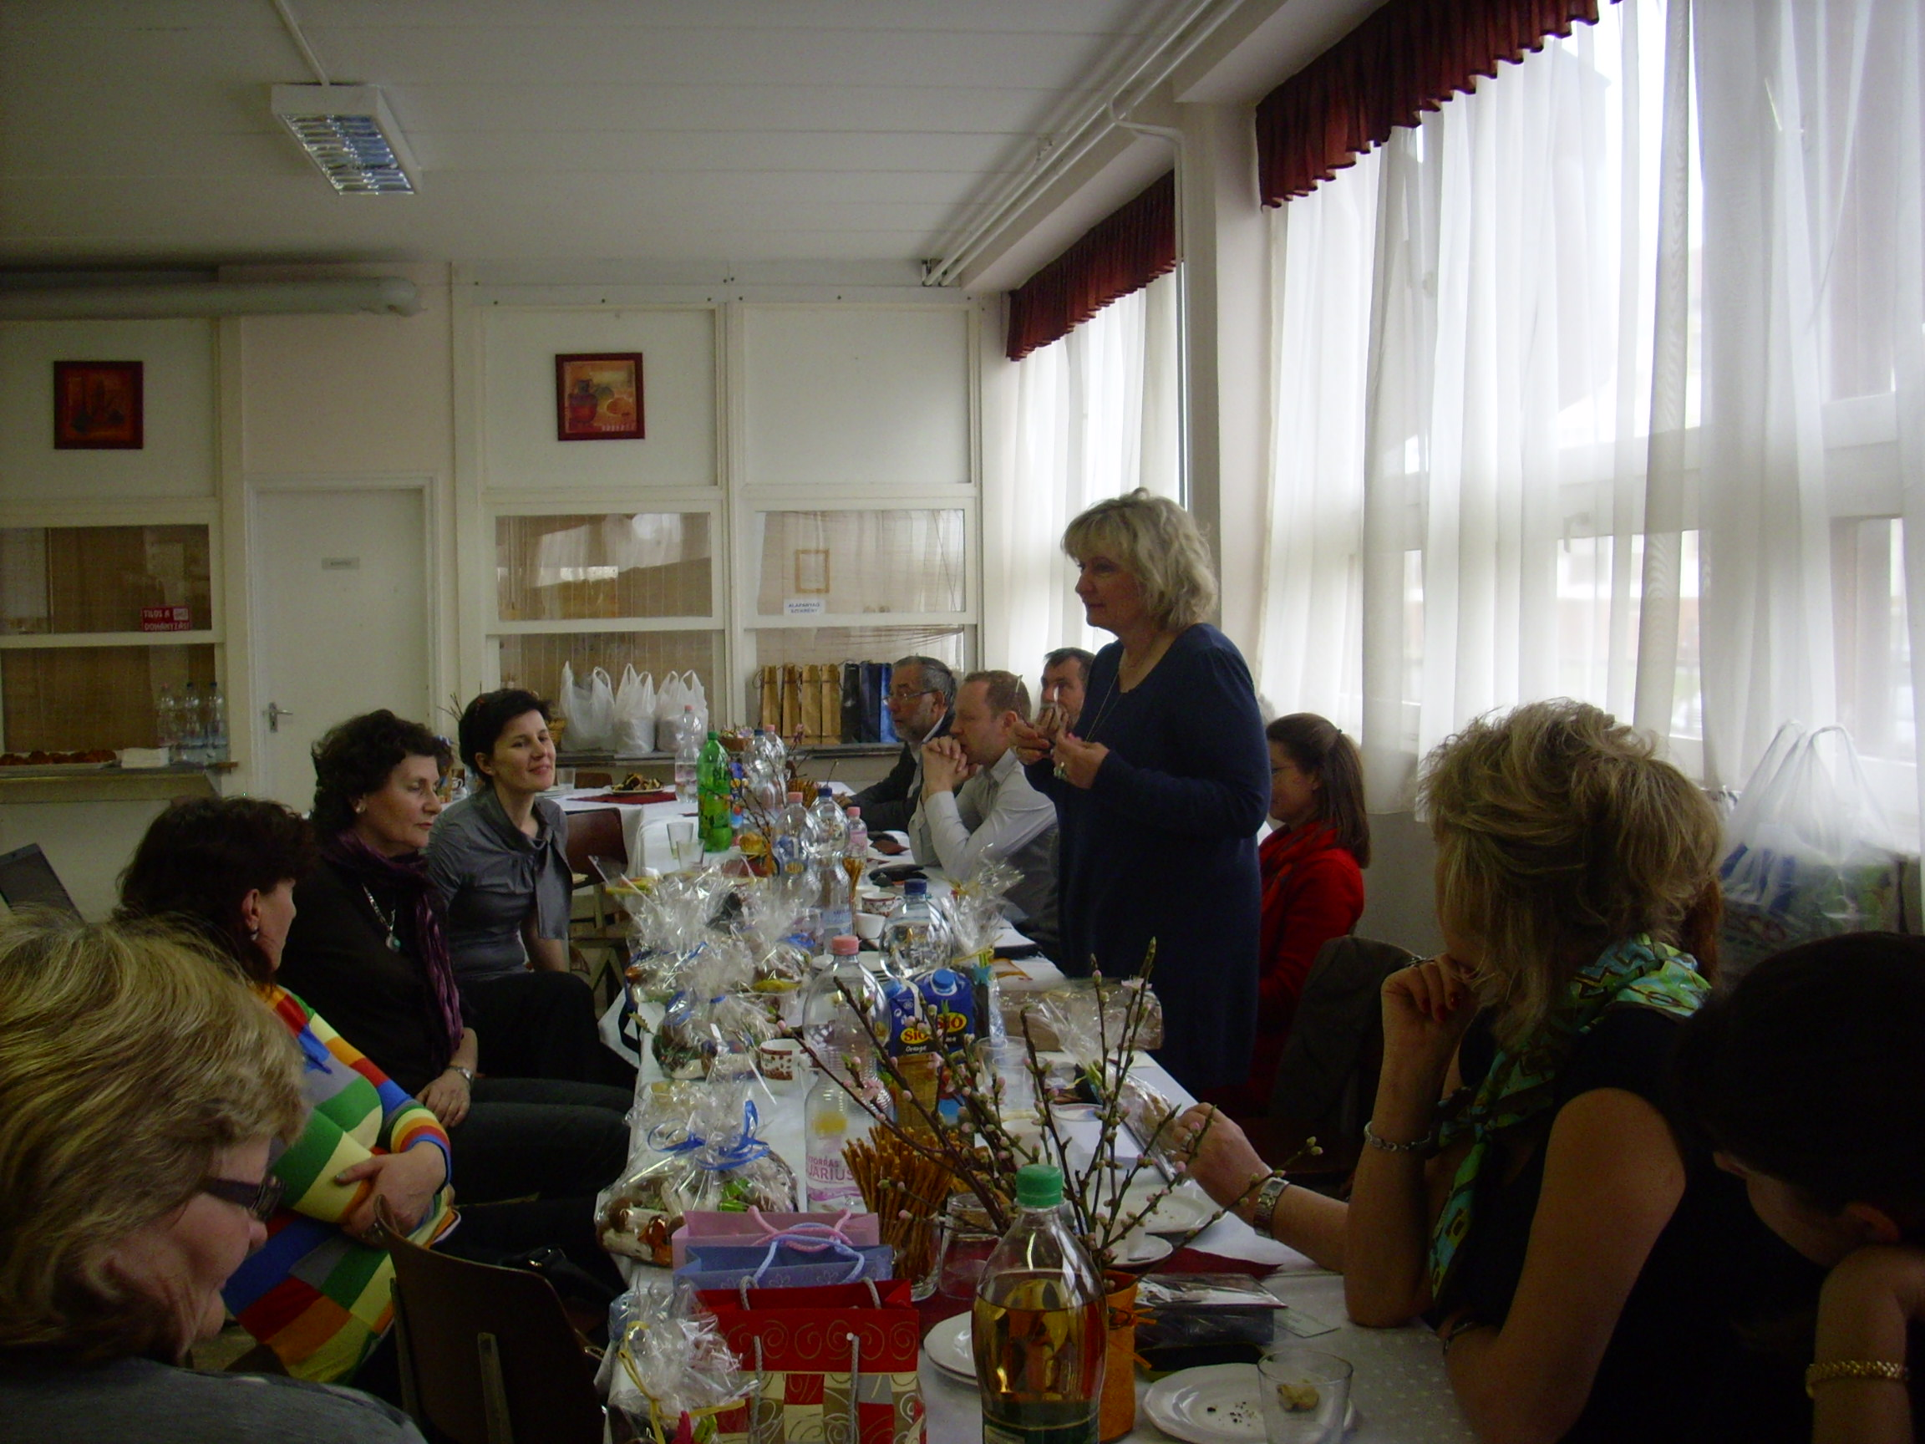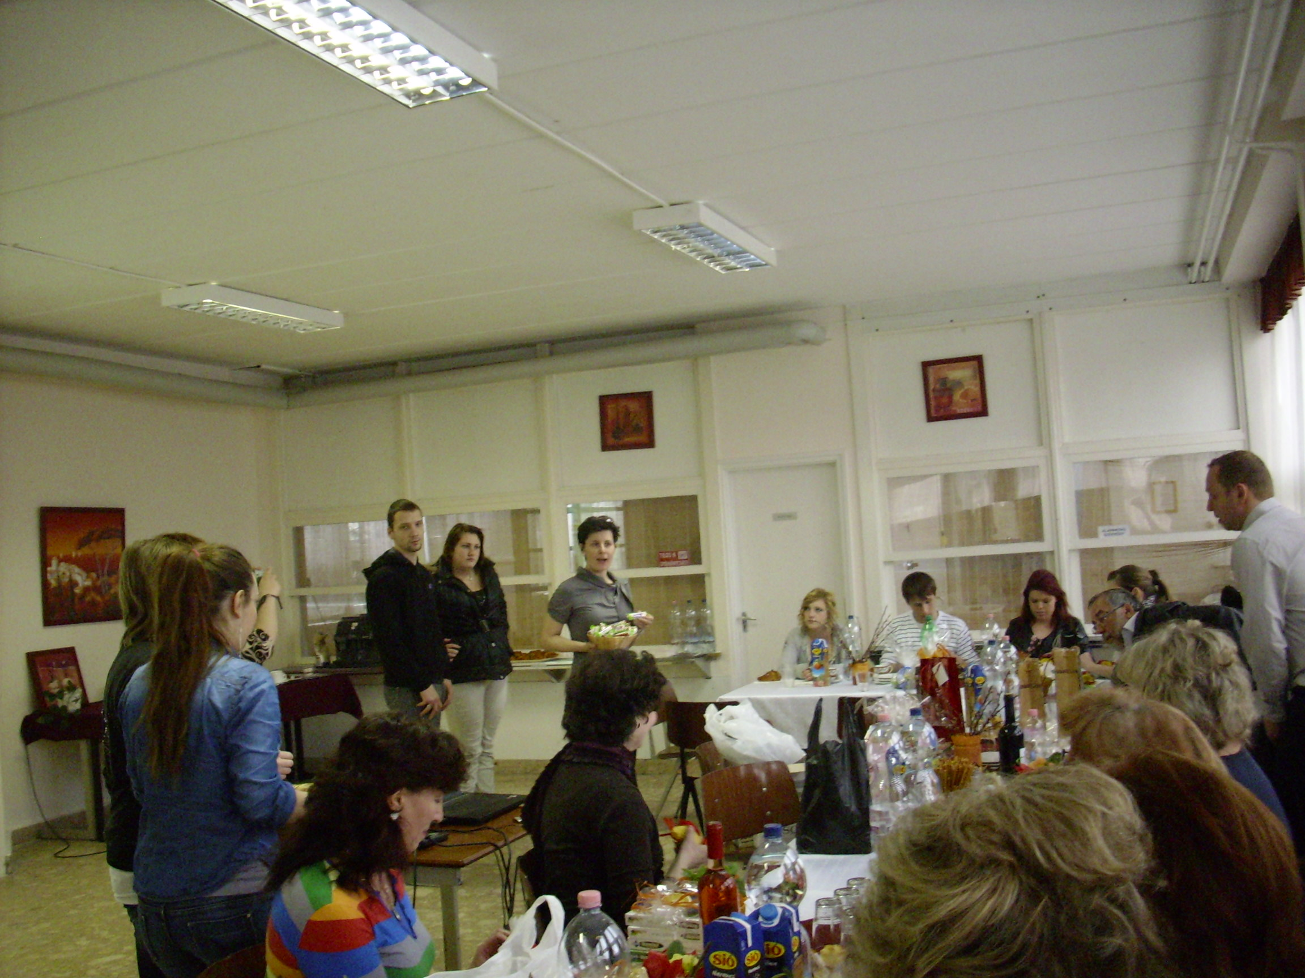

Bratislava, 30. 4. 2013

